Īpaši aizsargājamo dendroloģisko stādījumu
“Hoftenbergas parks”
novērtējums



Salaspils 2022

Dendroloģisko stādījumu izpēte veikta LVAF finansēta sadarbības projekta starp Dabas aizsardzības pārvaldi un Nacionālo botānisko dārzu “Rekomendāciju un kritēriju izstrāde ĪA dabas teritoriju “Dabas pieminekļi - dendroloģiskie stādījumi” dendroloģisko vērtību noteikšanai un unikalitātes novērtēšanai” (Proj. nr. 1-08/180/2020) ietvaros. Šī projekta mērķis ir veikt viena potenciāli ĪA dendroloģiskā stādījuma (Ēdoles parks) un 6 esošu ĪA dendroloģisko stādījumu (Operas teātra mākslinieku dendroloģiskie stādījumi Inčukalna “Līgotnēs”, Ulmales, Tārgales, Lagzdenes un Hoftenbergas parki, Naujenes svešzemju stādījumi) dendroloģisko un citu dabas vērtību izpēti aizsardzības statusa un robežu izvērtēšanai.

Izpildītāji:
Dr. biol. Pēteris Evarts–Bunders – dendroloģijas eksperts (LDB sertifikāta Nr. 3), sugu un biotopu eksperts (sertifikāta nr. 38), Nacionālais botāniskais dārzs; Daugavpils Universitāte, Dzīvības zinātņu un tehnoloģiju institūts; Latvijas dendrologu biedrība.
M.sc. biol. Aiva Bojāre – dendroloģijas eksperts (LDB sertifikāta Nr. 6), sugu un biotopu eksperte (sertifikāta nr. 134), Nacionālais botāniskais dārzs; Daugavpils Universitāte, Dzīvības zinātņu un tehnoloģiju institūts; Latvijas dendrologu biedrība.
M.sc. env. Māris Nitcis – Daugavpils Universitāte, Dzīvības zinātņu un tehnoloģiju institūts, Ģeogrāfiskās informācijas sistēmas speciālists.

Izpētē iesaistītie eksperti:

Dr. biol. Anna Mežaka – sugu un biotopu eksperte (sertifikāta nr. 60) – sūnas,
M. sc. biol. Rolands Moisejevs - sugu un biotopu eksperts (sertifikāta nr. 110) – ķērpji,
Dr. biol. Uldis Valainis - sugu un biotopu eksperts (sertifikāta nr. 39) – bezmugurkaulnieki.

Saturs
Ievads 4
1. Dendroloģisko stādījumu vispārējs raksturojums 4
1.1.Ģeogrāfiskais novietojums, klimats, augsne, reljefs 4
1.2.Vēsturiskā attīstība 5
1.3.Zemes vienību raksturojums un piederība 10
1.4.Normatīvie akti 10
2.Dendroloģisko vērtību izpēte un novērtējums 13
2.1.Novērtēšanas metodika 13
2.2. Dendroloģiskās inventarizācijas rezultāti 18
2.2.1. Hoftenbergas parkā konstatētie koki un krūmi, kuriem nepieciešams īpašs aizsardzības režīms 20
2.2.2. Vietējo un svešzemju koku un krūmu taksonu saraksts, kas konstatēti stādījumu teritorijā 21
3.Citu dabas vērtību izpēte un novērtējums 23
4. Invazīvo un potenciāli invazīvo sugu izpēte un novērtējums 24
4.1. Svešzemju koku un krūmu sugas Hoftenbergas parka teritorijā un pasākumi to izplatības ierobežošanai 24
5. Kultūrvēsturisko un ainavisko vērtību novērtējums 27
6. Aizsargājamo dendroloģisko stādījumu statusa un robežu izvērtējums 27
7. Rekomendācijas dendroloģisko un citu dabas vērtību saglabāšanai ilgtermiņā 31
Secinājumi 34
Informācijas avoti 35
PIELIKUMI 37

Ievads

Valsts nozīmes dabas piemineklis – dendroloģiskie stādījumi “Hoftenbergas parks” ir iekļauts MK 2001. gada 20. marta noteikumos Nr. 131 “Noteikumi par aizsargājamiem dendroloģiskajiem stādījumiem”.
Dendroloģisko stādījumu izpētes mērķis ir novērtēt tajos sastopamās dendroloģiskās un citas dabas vērtības dendroloģisko stādījumu unikalitātes, kā arī aizsardzības statusa izvērtēšanai.
Dendroloģisko stādījumu novērtējums izmantojams par pamatu dendroloģisko stādījumu tālākās uzturēšanas un apsaimniekošanas stadijas – rekonstrukcijas projekta – izstrādei.

Dendroloģisko stādījumu vispārējs raksturojums

1.1.Ģeogrāfiskais novietojums, klimats, augsne, reljefs

Hoftenbergas parks atrodas Augšdaugavas novada Naujenes pagasta teritorijā, Kraujas ciemā un ietilpst Austrumlatvijas ģeobotāniskā rajona Vidusdaugavas zemienes apakšrajona 15. mikrorajonā – Daugavas ielejas Augšdaugavas posmā. Šī mikrorajona daļa ir lielā mērā atšķirīga no tās Augšdaugavas posma, kur upes ieleja ir daudz dabiskāka un mežaināka. Šeit ilgstošas antropogēnās slodzes ietekmē saglabājušies tikai atsevišķi meža fragmenti, savukārt virspalu terase bieži vien ir pilnībā pārveidota - bez dabiskām, neietekmētām teritorijām. Kopumā mikrorajona teritorijā galvenokārt raksturīgas galvenokārt lēzenas, neizteiktas Daugavas krasta nogāzes (Tabaka, 1985), ko gan nevar teikt par teritoriju pie Hoftenberbas parka - Kraujas ciema teritorijā Daugavas labais krasts ir ar ļoti izteikti stāvām nogāzēm un šauru palieni (skat. 1., 2. att.).
Saskaņā ar esošo LR klimatisko rajonēšanu (Kalniņa, 1995), teritorija ap Kraujas ciemu ietilpst Lubāna zemienes un Latgales augstienes klimatiskajā rajonā, Latgales augstienes apakšrajonā. Šeit gada vidējā temperatūra ir + 6,4º C. Aukstākā mēneša, janvāra, vidējā temperatūra ir no – 6,5º C līdz – 7º C (minimālā – 43º C), bet jūlija +17,5º C līdz + 18º C (maksimālā + 34º C). Veģetācijas periods ilgst 133 – 140 dienas un aktīvo temperatūru summa ir vidēji 2200º C, kas ir viena no visaugstākajām Latvijā. Nokrišņu daudzums sasniedz 600 – 650 mm gadā. Sniega segas biezums vidēji 25 – 28 cm un tā saglabājas līdz 112 dienām. Valdošie DR, D vēji ar vidējo ātrumu 3 – 6 m/s. Salīdzinot ar pārējiem, šis ir siltākais Latvijas klimatiskais rajons ar visizteiktākajām kontinentālā klimata iezīmēm. Tieši šim rajonam raksturīgā nokrišņu un temperatūras gada gaita nosaka klimata iezīmes arī parka teritorijā.

1.2.Vēsturiskā attīstība

Hoftenbergas muiža ir dibināta vietā, kur Dinaburgas pils aplenkšanai Livonijas kara laikā bija ierīkota krievu karaspēka nometne. Tā kā muiža atradās netālu no bijušās Dinaburgas pils, tās senākais nosaukums bija Hofzumberga (Hof zum Berg) vēlāk dēvēta par Hoftenbergu (tulkojumā no vācu valodas - Piekalnes muiža jeb Kalnu muiža). XIX gs. beigās Juzefovas un Hoftenbergas muižas ieguva Šahno dzimta. Marians Šahno ap 1910. gadu uzcēla Hoftenbergas muižas ēku eklektisma stilā (skat. 3. att.; https://lv.wikipedia.org) Ārēji efektīgā, bet nelielā celtne pavisam maz līdzinājās Latvijas muižu kungu mājām. Tā vairāk līdzinājās Ziemeļeiropas agrīnā, barokālā klasicisma piļu miniatūrai kopijai. Viņa brālis Bogdans Šahno netālu esošajā Juzefovas muižā jau pirms tam bija uzcēlis otru kungu māju. Pirmais pasaules karš neļāva pabeigt pils iekštelpu apdari, savukārt tās īpašnieks 1923. gadā nomira Pēc Mariana nāves 1923. gadā jaunceltni mantoja viņa brālis – Juzefovas muižas īpašnieks Bogdans Šahno. Tā kā Latvijas agrārais likums nepieļāva divu muižu centru atstāšanu vienas ģimenes īpašumā, kā arī tāpēc, ka viņš nevarēja uzturēt vēl otru lielu īpašumu, viņš Kalnu muižu pārdod. Īpašumam īsā laikā mainās vairāki īpašnieki, savukārt 1935. gadā Hoftenbergas muižas zemi un “Kalnu” mājas ieguva savā īpašumā Juris Velkme un saimniekoja līdz padomju okupācijai, bet 1944. gadā devās bēgļu gaitās. Laika gaitā vēl nepabeigtā Hoftenbergas kungu māja tika daļēji nojaukta, un pielāgota citām vajadzībām - tajā no 1947. gadā līdz 1957. gadam atradās kantoris un Naujenes ambulance. 20. gs. 90. gados ēku un zemi atguva bijušie īpašnieki - brāļi Velkmes, tomēr, jau privātīpašumā esot, ēka netika restaurēta, ne arī dota iespēja to darīt citiem. Tā neīstenota palika arī iecere bijušajā Hoftenbergas parka muižas ēkā izveidot “Daugavas loku “ dabas parka biroju un nelielu viesnīcu. Ēka divas reizes dega 1997. un 2002. gada 21.decembrī. Pēc pirmā ugunsgrēka īpašnieki ar vietējās firmas "Meliors" palīdzību atjaunoja jumtu un aiznagloja logus un durvis, savukārt pēc otrā ugunsgrēka atteicās no ieceres sakopt ēku, bet saglabāja īpašuma tiesības uz zemes gabalu. Tā kā ēka nav pašvaldības īpašums, tā ilgus gadus bija neapsaimniekota, un pašlaik ir drupu stāvoklī (www.letonika.lv).
Hoftenberga parka teritorijā atrodas arī Naujenes Jaunatnes iniciatīvas un sporta klubs, (ēka celta 1957. gadā), kā arī Kraujas stadions.
Parka ierīkošanas gads un parka plāna autors nav zināmi, arī parka sākotnējais plānojums uztverams ļoti nosacīti, jo parka vecāka daļa ilgstoši nav kopta un ir daļēji iznīcināta. Spriežot pēc koku vecuma parkā, sākotnēji tas izveidots vēl pirms pils būvniecības un pat pirms šo īpašumu iegādājās Šahno dzimta – parka vēsturiski vecākajā daļā saglabājušie atsevišķi veci lapegļu un stepes gobu, kā arī ozolu rindu stādījumi. Sākotnējā parka robeža ir grūti nosakāma, tomēr, spriežot pēc 1914. – 1919. gada kartes, sākotnēji parks bijis tikai Daugavai tuvākajā daļā, lielā mērā – uz Daugavas nogāzes, kas patreiz, diemžēl, ir vismazāk koptā vai pat pilnībā nekoptā parka daļa, savukārt ap pili stādījumu sākotnēji nav bijis (skat. 3., 4. att.).

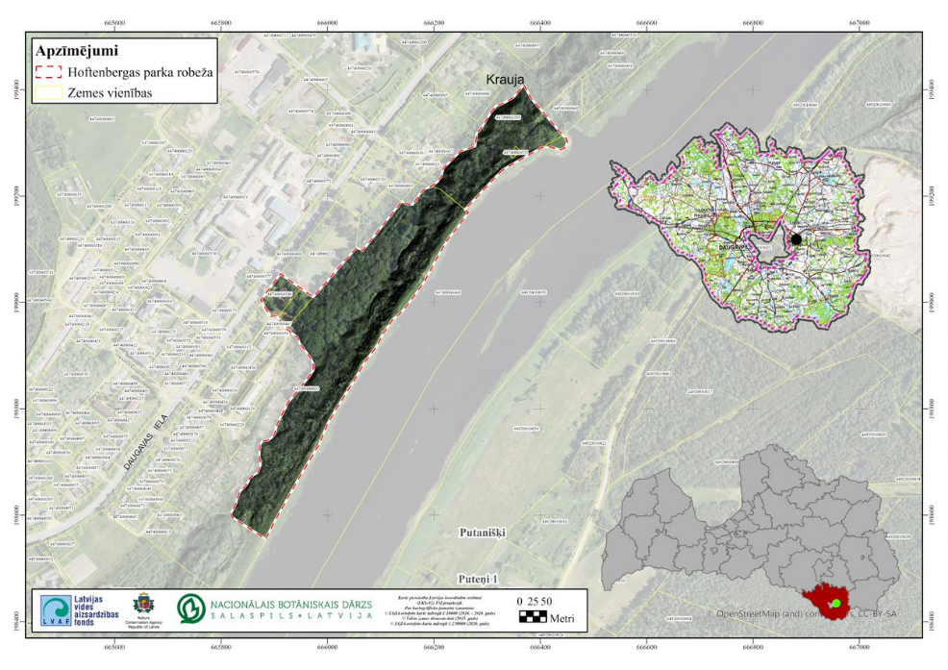
1. att. Hoftenbergas parka atrašanās vieta.

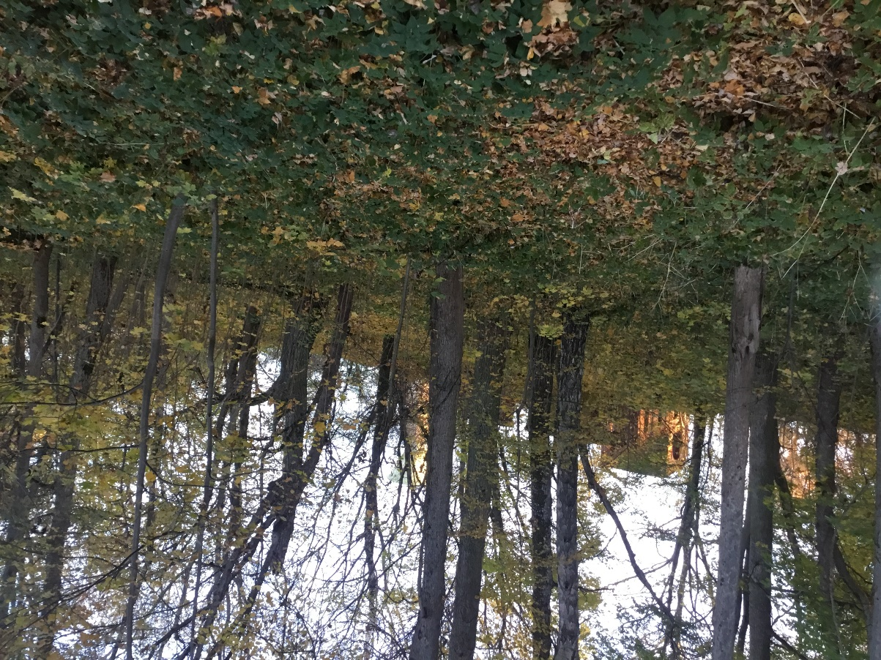
2. att. Hoftenbergas parks. Skats no vecākās parka daļas nogāzē uz pilsdrupām (Foto: G. Evarte-Bundere).

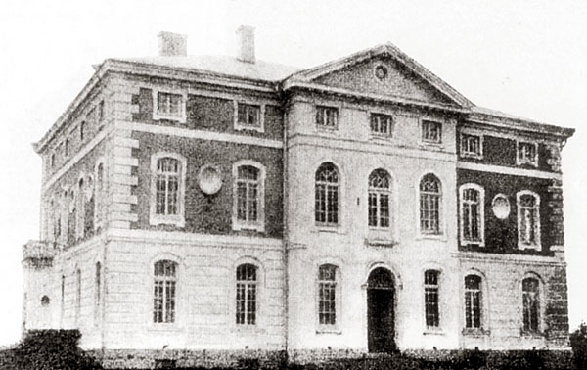
3. att. Hoftenbergas muižas kungu māja 20. gs. sākumā (https://lv.wikipedia.org/).

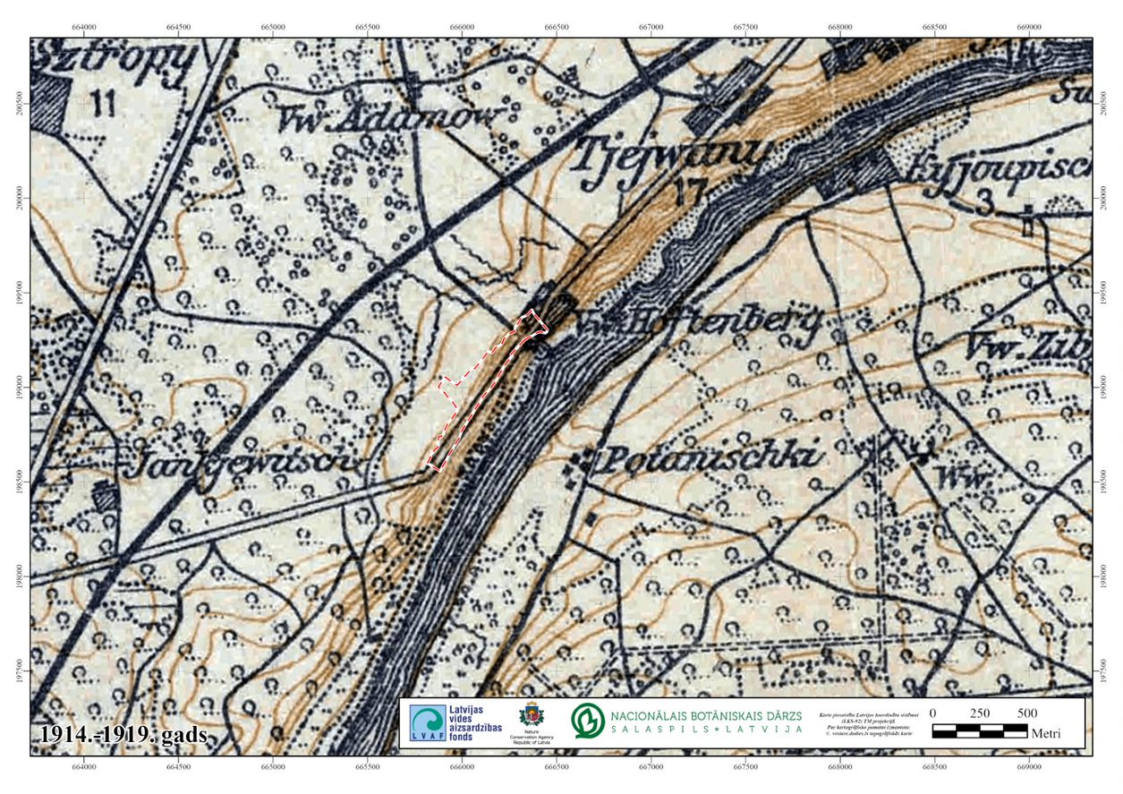
4. att. Hoftenbergas parka atrašanās vieta 1914. - 1919. gada vācu armijas kartē.
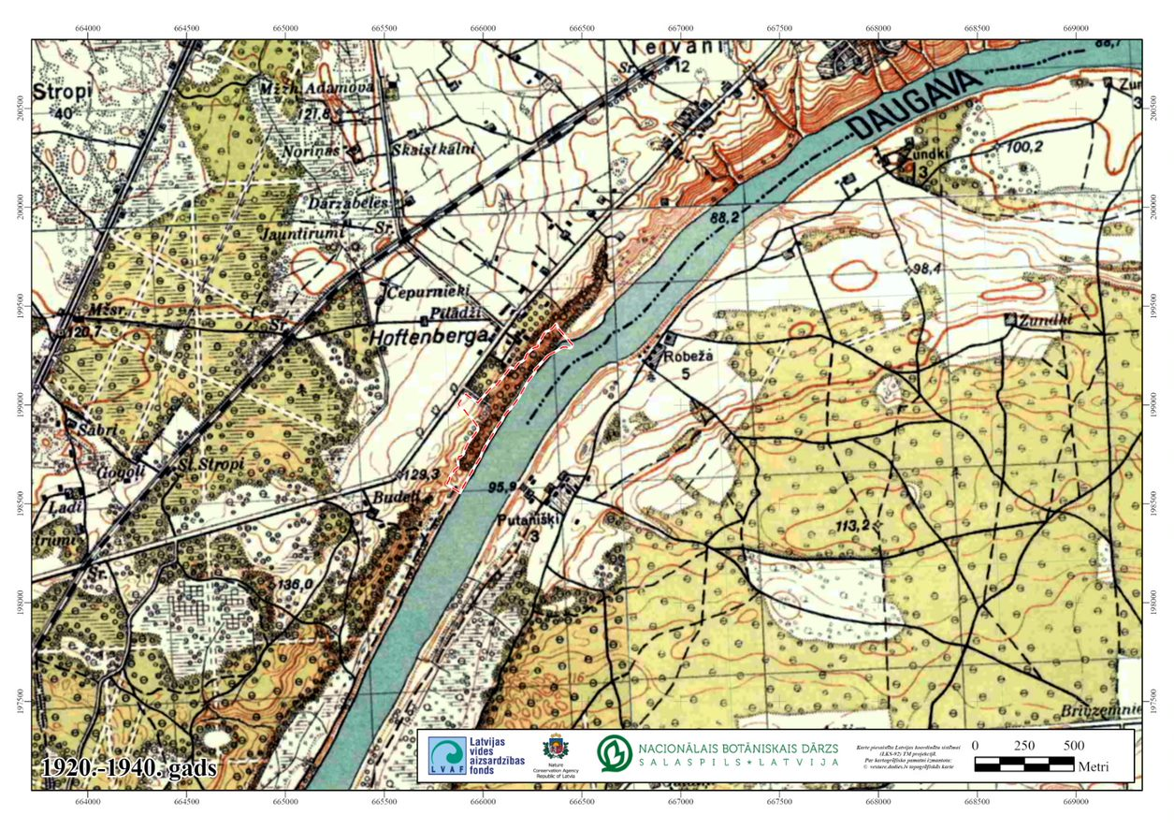
5. att. Hoftenbergas parks 1920. – 1940. gada Latvijas armijas kartē.
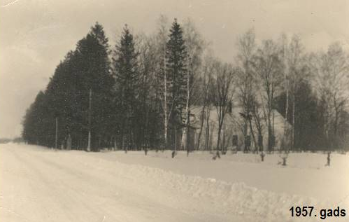
6. att. Hoftenbergas parka daļa pie kluba ēkas. Redzami blīvi, līdz mūsdienām tikai daļēji saglabājušies stādījumi (www.letonika.lv).

Parka līdzenā – virspalu terases daļā esošie stādījumi ir jaunāki, tomēr jau 1920. -1940. gada kartē šeit atzīmēti parka stādījumi (skat. 5. att.). Parka stādījumi redzami vēl 1957. gada fotogrāfijā (skat. 6. att.). Padomju gados šajā daļā, uzbūvēts klubs, un ierīkoti jaunāki stādījumi – galvenokārt pie kluba ēkas, savukārt vecie stādījumi šajā daļā iznīcināti gan ierīkojot sporta laukumu un stadionu, gan pārbūvējot un paplašinot Daugavpils - Krāslavas šoseju.
Agrāko dendroloģisko inventarizāciju materiālu, kā arī faktoloģisko materiālu par parkā agrāk stādīto koku un krūmu sortimentu nav daudz, pirmā detālā informācija par Hoftenbergas parkā stādīto kokaugu sortimentu atrodama no pirmajām inventarizācijā 20. gs. astoņdesmito gadu sākumā. Pazīstamā dendrologa un parku apsekošanas metodikas izstrādātāja R. Cinovska vadībā parks pirmoreiz apsekots 1981. gada 9. jūlijā (Cinovskis et al. 1988), kad šeit konstatēti 22 vietējie un 42 svešzemju kokaugu taksoni. Toreiz konstatētās galvenās dendroloģiskās vērtības ir parka vecajā daļā stādītās Eiropas un Ledebūra lapegles Larix decidua Mill., Larix ledebourii (Rupr.) Cin., vairāk nekā 50 stepes gobas Ulmus minor Mill., savukārt jaunākajā parka daļā – Latgales un Sēlijas parkos reti sastopamā kailā zirgkastaņa Aesculus glabra Willd. Vēlāko gados dendroloģiskās inventarizācijas veikta vēl divas reizes - 1991. gada 23. novembrī un 1997. gada 15. augustā (NBD dendrofloras nodaļas dati). Šajā laikā veikto dendroloģisko inventūru dati liecina, ka kokaugu eksemplāru skaits ir nemainīgs vai pakāpeniski samazinās, savukārt jauni kokaugu stādījumi netiek veikti. Komentāros par parka kopšanu atrodama piezīme, ka parks tiek kopts tikai daļēji – parka līdzenā daļa ap klubu un sporta lauku tiek regulāri kopta, savukārt vēsturiski vecākā parka daļa Daugavas nogāzē tikai fragmentāri – galvenokārt tikai tīrot pamežu.
1991. gada dendroloģiskajā inventarizācijā uzsvērts, ka parks ir kopumā samērā labi saglabājies, pie kam ierīkots ainaviskā vietā Daugavas krastā un robežojas ar upi, parkā ir sastopamas atsevišķas retas un vērtīgas introducēto un vietējo kokaugu sugas, parks var funkcionēt kā ciemata atpūtas vieta, kā arī uzsvērts, ka parks būtu iekļaujams republikas aizsargājamo dendroloģisko objektu sarakstā.

1.3.Zemes vienību raksturojums un piederība

Apsekojamā teritorija izvietota Augšdaugavas novada Naujenes pagastā zemes vienībās ar kadastra numuriem 44740060546 un 44740060221 1,82 ha platībā (esošajās parka robežās iekļauta tikai daļa no šīs teritorijas, robežu izmaiņu rekomendācijās ieteikts abas teritorijas pievienot pilnībā). Apsekotajā teritorijā ietilpst arī parka daļēji koptā un nekoptā daļa un Daugavas senkrasta nogāze, kas pieder fiziskai personai (kadastra numurs 44740060447 10,0076 ha platībā), kā arī daļēji – pašvaldības īpašums ar kadastra numuru 44740060205 (kopējā platība 7,15 ha, robežu izmaiņu rekomendācijās ieteikts izņemt no parka teritorijas). Teritorija ap bijušo pili pieder fiziskai personai (kadastra numurs 44740060439, kopējā platība 0,35 ha, robežu izmaiņu rekomendācijās daļēji tiek ieteikta pievienot parka teritorijai kā neatdalāmu parka ansambļa sastāvdaļa) (sīkāk par rekomendācijām parka robežu izmaiņās skat. 6. nodaļu).

1.4.Normatīvie akti

MK 2000. gada 14. novembra noteikumi Nr. 396 “Noteikumi par īpaši aizsargājamo sugu un ierobežoti izmantojamo īpaši aizsargājamo sugu sarakstu” uzskaitītas Latvijā aizsargājamās (1. pielikums) vai ierobežoti izmantojamās (2. pielikums) dzīvo organismu sugas.
MK 2010. gada 16. marta noteikumi Nr. 264. “Īpaši aizsargājamo dabas teritoriju vispārējie aizsardzības un izmantošanas noteikumi”. Noteikumi nosaka īpaši aizsargājamo dabas teritoriju (ĪADT) vispārējo aizsardzības un izmantošanas kārtību, tajā skaitā pieļaujamos un aizliegtos darbību veidus aizsargājamās teritorijās, kā arī aizsargājamo teritoriju apzīmēšanai dabā lietojamās speciālās informatīvās zīmes paraugu un tās izveidošanas un lietošanas kārtību. Noteikumu 2. pielikumā ir doti aizsargājamo koku – vietējo un citzemju koku dižkoku parametri pēc apkārtmēra vai augstuma.
MK 2017. gada 20. jūnija noteikumi Nr. 350 “Noteikumi par īpaši aizsargājamo biotopu veidu sarakstu” nosaka biotopu sarakstu, kurā iekļauti apdraudēti vai reti biotopi.
2000. gada 24. februārī Saeimas pieņemtais Meža likuma mērķis ir veicināt meža ekonomiski, ekoloģiski un sociāli ilgtspējīgu apsaimniekošanu un izmantošanu, visiem meža īpašniekiem vai tiesiskajiem valdītājiem nodrošinot vienādas tiesības, īpašuma tiesību neaizskaramību un saimnieciskās darbības patstāvību un nosakot vienādus pienākumus; kā arī reglamentēt valsts meža zemes pārvaldības un atsavināšanas nosacījumus.
MK 2013. gada 18. decembra noteikumi Nr. 935 “Noteikumi par koku ciršanu mežā” nosaka galvenās cirtes un kopšanas cirtes kritērijus, maksimālo kailcirtes platību, kailcirtes cirsmu izvietošanas nosacījumu, koku ciršanas kārtību izlases cirtē, neproduktīvas mežaudzes atzīšanas un ciršanas kārtību, sauso, vēja gāzto, slimību inficēto, kaitēkļu invadēto vai citādi bojāto koku ciršanas kārtību, koku ciršanas kārtību ainavu cirtē, koku ciršanas kārtību atmežošanas cirtē, dabas aizsardzības prasības koku ciršanai, cirsmu sagatavošanas kārtību. Īpaši aizsargājamās dabas teritorijās un mikroliegumos šos noteikumus piemēro tiktāl, ciktāl tie nav pretrunā ar īpaši aizsargājamo dabas teritoriju un mikroliegumu aizsardzību un izmantošanu regulējošajiem normatīvajiem aktiem.
Daugavpils novada teritorijas plānojums 2012. - 2023. gadam un saistošie noteikumi Nr. 13 „Daugavpils novada teritorijas plānojuma 2012.-2023.gadam teritorijas izmantošanas un apbūves noteikumi un grafiskā daļa” (Apstiprināti ar Daugavpils novada domes 02.07.2014. lēmumu Nr. 667 (protokols Nr. 15, 1.§).
MK 2001. gada 20. marta noteikumi Nr. 131 “Noteikumi par aizsargājamiem dendroloģiskajiem stādījumiem” nosaka 89 dabas pieminekļus – aizsargājamos dendroloģiskos stādījumus. Ar šiem noteikumiem Hoftenbergas parkam piešķirts dabas pieminekļa un aizsargājamo dendroloģisko stādījumu statuss. Šo noteikumu 18. pielikumā pievienota Hoftenbergas parka shēma un robežu apraksts (skatīt 7. att. un 1.4.1. tabulu).

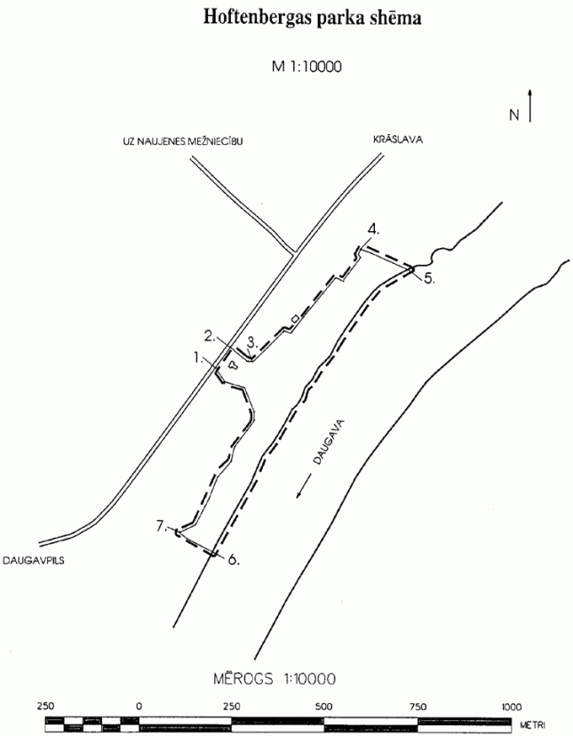
7. att. Hoftenbergas parka shēma

1.4.1. tabula. Hoftenbergas parka robežu apraksts
Nr.  p.k. | Robežposmu numurs pēc plāna | Pa kādiem plāna situācijas elementiem robeža noteikta
1. | 1–2 | 70 m uz ziemeļaustrumiem pa šoseju Daugavpils–Krāslava
2. | 2–3 | Uz dienvidaustrumiem gar sporta laukuma malu līdz nogāzei pa pašvaldības zemi
3. | 3–4 | Uz ziemeļaustrumiem pa nogāzes augšējo malu pa pašvaldības zemi
4. | 4–5 | Uz dienvidaustrumiem pa nogāzi līdz Daugavai pa A.Folkmanes zemi
5. | 5–6 | Uz dienvidrietumiem pa Daugavas krastu
6. | 6–7 | Uz ziemeļrietumiem pa nogāzi līdz nogāzes augšējai terasei pa pašvaldības zemi
7. | 7–1 | Uz ziemeļiem pa nogāzes malu un tālāk gar koku stādījumu malu līdz sākumpunktam

2.Dendroloģisko vērtību izpēte un novērtējums

Hoftenbergas parka dendroloģisko vērtību inventarizācija veikta 2021. gada 13. un 14. jūlijā visā īpaši aizsargājamo dendroloģisko stādījumu teritorijā 10,8 ha platībā, izvērtējot un pie nepieciešamības inventarizējot arī pieguļošās blakus teritorijas, kas ainaviski un funkcionāli ir attiecināmas uz parka teritoriju.

2.1.Novērtēšanas metodika

1. Hoftenbergas parkā augošo koku taksonomiskās piederības noteikšana;
2. Koku izmēru (augstuma, caurmēra vai apkārtmēra) noteikšana svešzemju sugām un vietējām sugām caurmērā virs 50 cm;
3. Kokaugu vitalitātes novērtēšanā izmanto sešu baļļu skalu, kurā iekļauj ne tikai koka veselīguma un ainaviskuma novērtējumu, bet arī apsaimniekošanas pasākumu nepieciešamību, tādējādi vienlaikus sniedzot informāciju par veicamajām darbībām ainaviskuma uzturēšanā, stādījumu atjaunošanā, kā arī drošības nodrošināšanā.
Kokaugu vitalitātes skala:
- Koka vitalitāte teicama. Stumbrs un saknes bez bojājumiem, vainagā nav sausu, aizlauztu zaru. Koks dekoratīvs, apsaimniekošanas pasākumi nav nepieciešami.
- Koka vitalitāte laba. Stumbrs bez bojājumiem, pieļaujami lokāli, nebūtiski mizas bojājumi, nebūtiski bojājumi minimālajā sakņu zonā. Atsevišķi sausi zari. Tūlītēji apsaimniekošanas pasākumi nav nepieciešami. Pārskatāmā nākotnē (10 – 15 gadi) var būt nepieciešama sauso zaru izgriešana vai vainaga kopšana.
- Koka vitalitāte vidēja. Stumbrā un/vai zaros trupe līdz 30% apjomā, nav atvērtu dobumu. Vainagā adventīvie zari. Atsevišķi bojājumi minimālajā sakņu zonā. Kokam nav izcila ainaviskā vērtība. Nepieciešama vainaga kopšana, sausu, aizlauztu zaru izgriešana u.c. vainaga kopšanas darbi, lai paildzinātu koka ainavisko vērtību.
- Koka vitalitāte vāja. Koks bojāts vai nomākts, ar deformētu vainagu. Stumbrā un zaros viens vai vairāki dobumi, stumbrs iztrupējis 30-80% apjomā. Bojājumi kritiskajā sakņu zonā. Steidzama koka izciršana nav nepieciešama, tomēr, plānojot ilglaicīgu parka ainavas saglabāšanas un attīstības modeli, koks nav saglabājams.
- Koka vitalitāte ļoti vāja vai koks nokaltis. Plaši stumbra bojājumi, stumbra un zaru trupe >80% apjomā, plaši bojājumi kritiskajā sakņu zonā. Koks pilnībā zaudējis ainavisko vērtību, apstādījumos nav saglabājams un vajadzības gadījumā aizstājams ar jaunu stādu.
- Kokaugu vitalitāte nav nosakāma. Piemēram, sabiedriskajiem apstādījumiem iestādīti nepiemērota (ļoti maza) izmēra stādi. (Evarte-Bundere et al. 2014, ar precizējumiem projekta vajadzībām)
4. Stādījumu dendroloģisko vērtību (svešzemju taksoni, dižkoki, invazīvās sugas) kartogrāfiskā materiāla sagatavošana.
5. Izstrādāt rekomendācijas dendroloģisko stādījumu izvērtēšana un saglabāšanai vai izslēgšanai no MK 2001. gada 20. marta noteikumu Nr. 131 “Noteikumi par aizsargājamiem dendroloģiskajiem stādījumiem” saraksta.
Dendroloģisko stādījumu vērtē kā vienotu dendroloģisko un citu dabas vērtību, kā arī kultūrvēstures, kultūrainavas un sabiedrību izglītojošu kompleksu. Kopumā dendroloģisko stādījumu vērtē pēc sešiem kritērijiem: autentiskuma, dendroloģiskā vērtīguma, dendroloģisko stādījumu bioloģiskās vērtības, ainaviskuma, publiskās pieejamības un informatīvā kritērija.

AUTENTISKUMA KRITĒRIJS
1. Stādījumu sākotnējā koncepcija zudusi, saglabājušies atsevišķi koki vai krūmi, vai to nav, ceļu tīkls izzudis, ūdenstilpes (ja ir attiecināms) pilnībā aizaugušas – 0,
2. Stādījumu sākotnējā koncepcija gandrīz zudusi, saglabājušies atsevišķi, nelieli stādījumu fragmenti, ceļu tīkls saglabājies atsevišķu fragmentu veidā, ap 80% ūdenstilpju platības (ja ir attiecināms) aizaugusi – 1,
3. Stādījumu sākotnējais plānojums saglabājies lielāku fragmentu veidā. Zaudēta lielākā daļa skatu punktu. Lauces aizstādītas. Stādījumi sabiezināti. Sējeņi sasnieguši pieaugušu koku izmērus, ap 60% ūdenstilpju platības (ja ir attiecināms) aizaugusi – 2,
4. Stādījumu sākotnējais plānojums saglabāts daļēji, saglabājušies daļa skatu punktu, daļēji saglabāts ceļu tīkls. Daļēji saglabājušās lauces, to aizstādīšanas pakāpe vidēja, ap 40% ūdenstilpju platības (ja ir attiecināms) aizaugusi – 3,
5. Daļēji saglabājies sākotnējais plānojums (muižu parkiem daļēji viss komplekss). Skaidri iezīmējas koku un krūmu grupas. Daļēji saglabātas lauces, to aizstādīšanas pakāpe minimāla, maz sēklaudžu vai nevietā stādītu koku un krūmu, daļēji saglabāts ceļu tīkls, ap 20% ūdenstilpju platības (ja ir attiecināms) aizaugusi – 4,
6. Pilnībā saglabājies vai atjaunots sākotnējais stādījumu plānojums (muižu parkiem viss komplekss), ir koku un krūmu grupas, saglabātas lauces un ceļu tīkls, ūdenstilpes (ja ir attiecināms) neaizaugušas – 5.
Piezīme. Mežaparkiem un meža kultūrām vērtē apsaimniekošanas ceļa vai ceļu tīkla stāvokli.

DENDROLOĢISKĀ VĒRTĪGUMA KRITĒRIJS
- Stādījumu taksonomiskais sastāvs. Introducēto taksonu (izņemot spontāni ieviesušās invazīvās sugas) skaits:
1.1. introducēto sugu nav – 0,
1.2. introducēto sugu skaits līdz 20 – 1,
1.3. introducēto sugu skaits līdz 50 – 2,
1.4. introducēto sugu skaits līdz 80 – 3,
1.5. introducēto sugu skaits līdz 100 – 4,
1.6. introducēto sugu skaits vairāk kā 100 – 5.

2. Reģionālā unikalitāte (taksoni, kuri konkrētajā reģionā ir unikāli vai stādījumos maz sastopami):
2.1. viss komplekss un atsevišķi taksoni neizceļas reģionālā mērogā – 0,
2.2. komplekss neizceļas, bet ir 1-2 taksoni, kuri ir unikāli reģionālā mērogā – 1,
2.3. komplekss neizceļas, bet ir 3-5 taksoni, kuri ir unikāli reģionālā mērogā – 2,
2.4. komplekss neizceļas, bet ir 6-10 taksonu, kuri ir unikāli reģionālā mērogā – 3,
2.5. vismaz 50 % kompleksa ir unikāla reģionālā mērogā – 4,
2.6. vairāk kā 50% kompleksa ir unikāli reģionālā mērogā – 5.

3. Stādījumu taksonomiskā sastāva verifikācijas pakāpe:
3.1. pēc morfoloģiskajām pazīmēm verificēti līdz 60% taksonu – 1,
3.2. pēc morfoloģiskajām pazīmēm verificēti līdz 80% taksonu – 2,
3.3. pēc morfoloģiskajām pazīmēm verificēti vairāk nekā 80% taksonu – 3.

4. Dižkoki:
4.1. nav – 0,
4.2. 1-2 – 1,
4.3. 3-4 – 2,
4.4. 5-6 – 3,
4.5. 7-9 – 4,
4.6. 10 un vairāk – 5.

5. Koku dimensiju proporcijas (no 50 cm diametrā) kāds ir izmēros lielu koku īpatsvars):
5.1. nav – 0
5.2. līdz 10% – 1,
5.3. līdz 20% – 2,
5.4. līdz 30% – 3,
5.5. līdz 50% – 4,
5.6. vairāk kā 50% – 5.

6. Kokaugu vitalitāte (stādījumu vidējais vitalitātes rādītājs):
6.1. ļoti vāja: 4,5-5 – 1,
6.2. vāja: 3,5-4,49 – 2,
6.3. vidēja: 2,5-3,49 – 3,
6.4. laba: 1,5-2,49 – 4,
6.5. teicama: 1-1,49 – 5.

7. Savdabīgie koki (vairākstumbru koki, “vilkaču” koki, slavenu personību stādīti koki, memoriālie koki utt.):
7.1. nav – 0,
7.2. 1 līdz 5 – 1,
7.3. 6 līdz 10 – 2,
7.4. vairāk kā 10 – 3.

DENDROLOĢISKO STĀDĪJUMU BIOLOĢISKĀ VĒRTĪBA (retās un aizsargājamās sugas un to dzīvotnes, piem., veci koki, dobumaini koki):
1. nav – 0,
2. 1-2 retās un aizsargājamās sugas, potenciālas reto un aizsargājamo sugu dzīvotnes – 1,
3. 3-4 retās un aizsargājamās sugas, potenciālas reto un aizsargājamo sugu dzīvotnes – 2,
4. 5-6 retās un aizsargājamās sugas - 3,
5. 3.5. 7-9 retās un aizsargājamās sugas - 4,
6. 10 un vairāk reto un aizsargājamo sugu – 5.

AINAVISKUMA KRITĒRIJS
1. Ainaviskums zaudēts neatgriezeniski – 0,
2. Iespējams atjaunot :
2.1. nepieciešama koku un krūmu stāva retināšana visā teritorijā vairāk kā 50 % no kopējās platības, jāveic lauču atjaunošana, ceļu tīkla atjaunošana, tiltiņu, solu u.c. pilnīga atjaunošana, stādījumos esošu ūdenstilpju apjomīga tīrīšana (ja ir attiecināms), atkritumu izvākšana, masveidīga invazīvo sugu apkarošana – 1,
2.2. nepieciešama koku un krūmu stāva retināšana mazāk kā 50% no kopējās platības, jāveic daļēja lauču un ceļa tīkla atjaunošana, jāatjauno daļa solu un galdu un tiltiņu, ūdenstilpju daļēja tīrīšana (ja ir attiecināms), atkritumu izvākšana, nelielu grupu invazīvo sugu apkarošana – 2,
2.3. nepieciešama atsevišķu nevietā ieaugušu vai stādītu koku izvākšana, krūmu stāva retināšana nelielā apjomā, ceļa tīkla atjaunošana nelielā apjomā, ūdenstilpju tīrīšana minimāla (ja ir attiecināms), nelieli ieguldījumi galdu, solu, tiltiņu atjaunošanā, atkritumu izvākšana nelielā apjomā, invazīvo sugu iznīcināšana nelielā apjomā, tās viegli iznīcināmas – 3,
2.4. atsevišķu nevietā ieaugušu vai stādītu koku un dažu to grupu izvākšana, krūmu stāva retināšana nelielā apjomā, ceļa tīkla sakārtošana minimāla, ūdenstilpju tīrīšana minimāla (ja ir attiecināms), nelielu grupu vai atsevišķu invazīvo sugu augu iznīcināšana – 4,
3. Ainaviskums saglabāts pilnībā (koku un krūmu grupas, saglabāti koku apakšējie zari, ir atbilstošs ceļu tīkls) – 5.

PUBLISKĀS PIEEJAMĪBAS KRITĒRIJS
1. nav publiski pieejams – 0,
2. publiski pieejams bez maksas, bez infrastruktūras – 1,
3. publiski pieejams par maksu ar infrastruktūru vai publiski pieejams bez maksas ar vāji attīstītu infrastruktūru – 2,
4. publiski pieejams bez maksas, ar labi attīstītu infrastruktūru – 3.

6. INFORMATĪVAIS KRITĒRIJS (stendi, etiķetes, kartes u.c. par dendroloģiskā stādījuma vērtībām)
1. nav informatīvā materiāla – 0,
2. pārstāvēta daļa informatīvā materiāla pozīciju vai arī informācija ir novecojusi vai neatbilstoša – 1,
3. informatīvā materiāla pozīcijas ir pārstāvētas daļēji vai tikai daļai teritorijas, ir labā stāvoklī – 2,
4. informatīvais materiāls ir, tas atbilst priekšstatam par kvalitatīvu informatīvu materiālu – 3.

KOPĒJĀ NOVĒRTĒJUMA SKALA:
1) iegūto punktu skaits <25 – stādījumi vērtējami kā vietējas nozīmes aizsargājams dabas objekts vai kā dabas objekts bez aizsardzības statusa,
2) iegūto punktu skaits = vai >25 – stādījumi vērtējami kā atbilstoši aizsargājamā objekta – dabas piemineklis “Aizsargājamie dendroloģiskie stādījumi” statusam.

2.2. Dendroloģiskās inventarizācijas rezultāti

Hoftenbergas parka dendroloģiskās inventarizācijas rezultātā konstatētas 26 vietējās un 33 svešzemju koku un krūmu sugas (sk. 2.2.2.1 un 2.2.2.2. tabulas). Parkā konstatēts 1 dižkoku parametrus sasniedzis koks – parastais osis (MK 2010. gada 16. marta noteikumi Nr. 264, skat. 2.2.1.1. tabulu). Izvērtējot 2021. gadā veikto dendroloģisko inventarizāciju ir jāatzīst, ka izcilu dendroloģisku retumu parkā nav ļoti daudz, tomēr parks uzskatāms par relatīvi sugām bagātāku nekā vairums tipisku Latgales un Sēlijas parku. Par dendroloģiski vērtīgāko parkā var atzīt atsevišķās grupās izklaidus stādītas ievērojama izmēra Eiropas lapegles Larix decidua, Ledebūra lapegles Larix ledebourii, bet sevišķi jāuzsver deviņas agrākās inventarizācijās nepamanītās lielu dimensiju Japānas lapegles Larix kaempferi kokus, kas saglabājušies no parka veidošanas laikiem. Pastāv uzskats, ka Japānas lapegles introdukcija un plašāka izmantošana apstādījumos Latvijā notikusi galvenokārt pēdējos 50-80 gadus, vecu lielu izmēru koku Latvijā nav, tādēļ sugai pat nav noteikti dižkoka izmēri (MK 2010. gada 16. marta noteikumi Nr. 264). Šeit augošās Japānas lapegles sasniedz 30 m augstumu pie stumbra apkārtmēra no 33 līdz 78 cm. Protams, pastāv zināms risks vienā grupā augošas vairāku sugu lapegles noteikt neprecīzi – šīs ģints noteikšanai nepieciešami čiekuri, savukārt parkā augošajām lapeglēm pirmie dzīvie zari sākas no 25 m augstuma, tādēļ kokus nosaka pēc tā materiāla, kas atrodams uz zemes. Nosakot dižkoka parametrus šai sugai, nepieciešama plašākas paraugkopas Japānas lapegļu izvērtēšana, sevišķi rūpīgi vērtējot vecos lapegļu meža kultūru stādījumus.
Par dendroloģiski vērtīgiem uzskatāmas arī daudzās lielu izmēru stepes gobas, kas sastopamas gan parka jaunajā, gan arī vecajā daļā, un arī šai koku sugai nav noteikti dižkoku izmēri. Šajā parkā konstatētas vismaz 92 stepes gobas, pie kam sugai vērojama arī aktīva pašizsēja. Jāpiezīmē, ka lielākā no stepes gobām sasniegusi ļoti ievērojamus izmērus – P 397 cm (skat. 8. att.), un ir uzskatāma par vienu no lielākajiem (ja ne lielāko zināmo) sugas eksemplāriem valstī. Stepes gobai jau Lietuvas centrālajā daļā ir dabiskās izplatības areāls, un pastāv ticama iespēja, ka arī Latvija suga var tikt konstatēta dabiski, pie kam Kraujas apkārtne ir viena no šādām ticamām vietām.
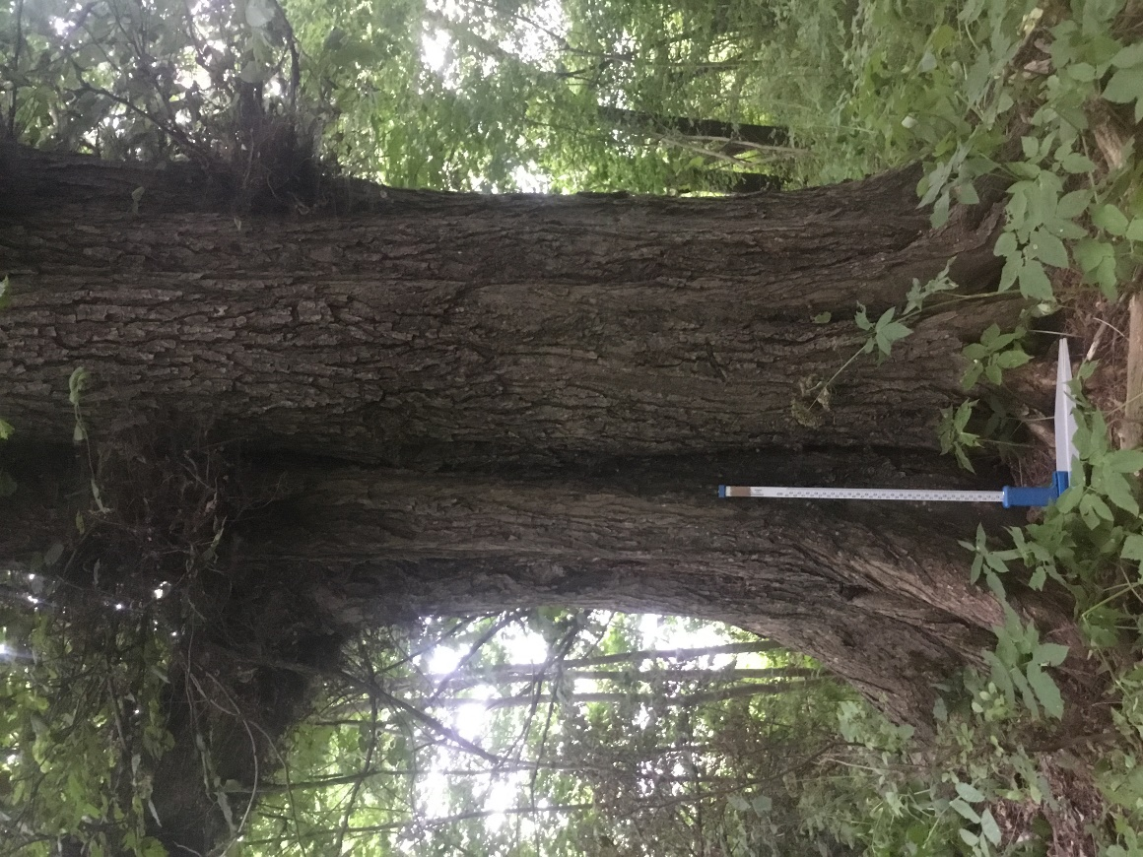
8. att. Lielākā stepes goba Ulmus minor Hoftenbergas parkā sasniedz ievērojamus izmērus – P 397 cm (Foto: A. Bojāre).

Parka jaunākajā daļā konstatēti jaunāki stādījumi ar atsevišķām Austrumlatvijai retām koku sugām. Šeit īpaši jāizceļ kailā zirgkastaņa Aesculus glabra – parkā no agrāk stādītās grupas saglabājušie trīs vitāli, ražojoši koki.
Vēl virkni kokaugu, kas bija atzīmēti agrākajās inventarizācijās, 2021. gadā Hoftenbergas parka teritorijā konstatēt neizdevās. Šeit agrāk augušas: lauku kļava Acer campestre, sudrabkļava Acer saccharinum, Prastās tūjas šķirne Thuja occidentalis ‘Columna’, asā egle Picea pungens, vēl vismaz divas rožu sugas – Rosa glabrifolia un Rosa glauca, arī Tatārijas sausserdis Lonicera tatarica. Šeit gan jāpiezīmē, ka agrākās dendroloģiskās inventarizācijas netika veikta strikti parka robežās, un vairāki inventarizācijās pieminētie koki arī patlaban ir reāli eksistējoši, tomēr aug ārpus apsekotajām parka robežām, vai arī gājuši bojā un vairs nav atrodami.
Attēli no 1957. gada liek domāt, ka parkā ir bijuši bagātīgi vietējo un svešzemju koku stādījumi, tomēr tie lielā mērā iznīcināti, ļoti nepiemērotā vietā ierīkojot sporta laukumu laika posmā starp 1957. un 1981. gadu.

2.2.1. Hoftenbergas parkā konstatētie koki un krūmi, kuriem nepieciešams īpašs aizsardzības režīms

2.2.1.1. tabula. Dižkoki (Atbilstoši Ministru kabineta noteikumiem Nr. 264 Īpaši aizsargājamo dabas teritoriju vispārējie aizsardzības un izmantošanas noteikumi) (numerācija atbilstoši kartei skatīt 2. pielikumā)
Nr. | Nr. atbilstoši kartei 1. pielikumā | Zinātniskais nosaukums | Latviskais nosaukums | Galvenie parametri:  p – perimetrs (cm),  h – augstums (m) | Piezīmes
1. | 102 | Fraxinus excelsior | Parastais osis | p 363, h 28 | Vidēja vitalitāte, daudz sausu zaru. Aug parka vecajā, nekoptajā daļā, kur būtu nepieciešams veikt vainaga kopšanu tuvāko vainaga projekcijas rādiusā augošo koku izvākšanu.

2.2.1.1. Īpaši vērtīgie vietējie koki un krūmi

Hoftenbergas parka vietējās dendrofloras vērtība – 11 parastā skābarža koki, bez tam parkā vērojama arī skābāržu pašizsēja – parka zemsedzē vietām ir ļoti daudz jaunu skābaržu sējeņu. Latgales un Sēlijas parkos šī suga sastopama ļoti reti, lielāku dimensiju koki zināmi tikai divās vietās – Runtortas un Hoftenbergas parkos, jaunāki stādījumi – arī Višķu un Ilgu parkā. Parastais skābardis ir iekļauts Latvijas īpaši aizsargājamo augu sarakstā, tomēr te jāuzsver, ka šajā gadījumā Hoftenbergas parkā augošā skābaržu populācija nav Latvijas savvaļas genofonda materiāls – tie ir kultivēti un vēlāk arī savvaļā pārgājuši, tādēļ šeit nevar runāt par aizsargājamās savvaļas sugas atradni, kurai būtu nepieciešami īpaši aizsardzības pasākumi.

2.2.2. Vietējo un svešzemju koku un krūmu taksonu saraksts, kas konstatēti stādījumu teritorijā

2.2.2.1. Vietējās koku un krūmu sugas
N.p.k. | Taksona nosaukums latīniski | Taksona nosaukums latviski | Skaits (retākajiem taksoniem)
1. | Acer platanoides L. | Parastā kļava
2. | Alnus glutinosa (L.) Gaertn. | Melnalksnis
3. | Alnus incana (L.) Moench. | Baltalksnis
4. | Betula pendula Roth. | Āra bērzs
5. | Betula pubescens Ehrh. | Purva bērzs
6. | Carpinus betulus L. | Parastais skābardis | 11
7. | Corylus avellana L. | Parastā lazda
8. | Crataegus monogyna Jacq. | Vienirbuļa vilkābele | 3
9. | Daphne mezereum L. | Parastā zalktene
10. | Frangula alnus Mill. | Parastais krūklis
11. | Fraxinus excelsior L. | Parastais osis
12. | Lonicera xylosteum L. | Parastais sausserdis
13. | Malus sylvestris (L.) Mill. | Meža ābele
14. | Padus avium Mill. | Parastā ieva
15. | Picea abies (L.) H. Karst. | Parastā egle
16. | Pinus sylvestris L. | Parastā priede
17. | Populus tremula L. | Parastā apse
18. | Quercus robur L. | Parastais ozols
19. | Rhamnus catharticus L. | Parastais pabērzs
20. | Salix caprea L. | Pūpolvītols
21. | Salix cinerea L. | Pelēkais kārkls
22. | Sorbus aucuparia L. | Parastais pīlādzis
23. | Tilia cordata Mill. | Parastā liepa
24. | Ulmus glabra Huds. | Goba
25. | Ulmus laevis Pall. | Vīksna
26. | Viburnum opulus L. | Parastā irbene

2.2.2.2. Svešzemju koku un krūmu sugas
N.p.k. | Taksona nosaukums latīniski | Taksona nosaukums latviski | Skaits
 | Acer negundo L. | Ošlapu kļava | 2 +sējeņi
 | Acer pseudoplatanus L. | Kalnu kļava | 1
 | Acer tataricum L. subsp. tataricum | Tatārijas kļava | 7
 | Aesculus glabra Willd. | Kailā zirgkastaņa | 3
 | Aesculus hippocastanum L. | Parastā zirgkastaņa | 13
 | Caragana arborescens Lam. | Kokveida karagāna
 | Crataegus submollis Sarg. | Pamīkstā vilkābele | 1
 | Crataegus horrida Medik var. chrysocarpa (Ashe) Cin. | Asērkšķu vilkābele, varietāte | 1
 | Fraxinus pennsylvanica Marshall var. pennsylvanica | Pensilvānijas osis | 2
 | Fraxinus pennsylvanica Marshall var. subintegerrima (Vahl.) Fernand | Zaļais osis | 1
 | Juglans cinerea L. | Pelēkais riekstkoks | 1
 | Larix decidua Mill. | Eiropas lapegle | 26
 | Larix kaempferi (Lamb.) Carr. | Japānas lapegle | 9
 | Larix ledebourii (Rupr.) Cin. | Ledebūra lapegle | 6
 | Parthenocissus inserta (A. Kerner) Fritsch x P. quinquefolia (L.) Planch. | Hibrīdais mežvīns
 | Philadelphus coronarius L. | Parastais filadelfs
 | Physocarpus opuifolius (L.) Maxim. | Irbeņlapu fizokarps
 | Populus alba L. ‘Nivea’ | Baltā apse, šķirne | 11
 | Populus x berolinensis Dipp. ‘B’ | Berlīnes papele, klons | 7
 | Populus x canadensis Moench ‘Marilandica’ | Kanādas papele, šķirne | 3
 | Populus x canadensis Moench ‘Serotina’ | Kanādas papele, šķirne | 1
 | Pseudotsuga menziesii (Mirb.) Franco var. glauca (Beissm.) Franco | Zilganā duglāzija | 2
 | Rosa rugosa Thunb. | Krokainā roze
 | Salix fragilis L. | Trauslais vītols | 2
 | Sorbaria sorbifolia (L.) A. Braun | Pīlādžlapu sorbārija
 | Spiraea alba Du Roi | Baltā spireja
 | Spiraea chamaedryfolia L. | Goblapu spireja
 | Symphoricarpus albus(L.) S. F. Blake var. laevigatus (Fern) S. F. Blake | Strautu sniegoga
 | Syringa josikae Jacq. f. ex Reichenb. | Transilvānijas ceriņš
 | Syringa villosa Vahl. | Matainais ceriņš
 | Tilia x europaea L. | Holandes liepa | 1
 | Ulmus minor Mill. | Stepes goba | 92
 | Vinca minor L. | Mazā kapmirte

3.Citu dabas vērtību izpēte un novērtējums

Izvērtējot sugu un biotopu ekspertu atzinumus, kas, apsekojot šo dendroloģisko objektu, sniegti par dažādām sugu grupām – ķērpji, sūnas, kukaiņi, vaskulārie augi un biotopi, konstatēts, ka parka teritorija kopumā ir bioloģiski vērtīga un samērā bagāta ar aizsargājamajām sugām. Sevišķi tas sakāms par parka vecāko daļu, kas atrodas uz Daugavas nogāzes. Parka vecākajā daļā konstatētas atsevišķas aizsargājamo kukaiņu sugās – lielais asmalis Peltis grossa, spožā skudra Lasius fuliginosus, kā arī putnu – vidējais dzenis Dendrocoptes medius un mazais zīriņš Sternula albifrons (suga gan nav saistīta ar parku, bet Daugavu, kas robežojas ar to) un abinieku – zaļais krupis Pseudepidalea viridis atradnes. Šeit uz liela izmēra kokiem konstatētas divas aizsargājamas ķērpju sugas - sīkpunktainā artonija Arthonia byssacea un zaļganā henotēka Chaenotheca chlorella. No vaskulārajiem augiem šeit konstatētas atradnes villainajai gundegai Ranunculus lanuginosus L., spilvainajam ancītim Agrimonia pilosa Ledeb., savukārt parka ZR daļā, kur svešzemju koku stādījumi nav konstatēti, un teritorija funkcionāli un ainaviski vairs neatbilst parkam, konstatēta bagātīga lielās raganzālītes Circaea lutetiana L. atradne (skat. 9. att.), kā arī vairāku dabisko mežu indikatoru sūnu sugas – kažocenes Anomodon longifolius un Anomodon viticulosus, plakanlapu porenīte Porella platyphylla un īssetas nekera Neckera pennata. Šajā parka daļā konstatēts, ka teritorija atbilst īpaši aizsargājamā meža biotopa 9180* Nogāžu un gravu meži prasībām (Eiropas Padomes 1992. gada 21. maija direktīva “Par dabisko biotopu, savvaļas faunas un floras sugu aizsardzību 92/94/EEC, 2000. gada 5. decembra MK noteikumi Nr. 421 „Noteikumi par īpaši aizsargājamo biotopu veidu sarakstu”). Daugavas senkrasta nogāzē ar ļoti izteiktu nogāzes slīpumu (sk. 3 pielikumu; 6. nodaļu Aizsargājamo dendroloģisko stādījumu statusa un robežu izvērtējums)
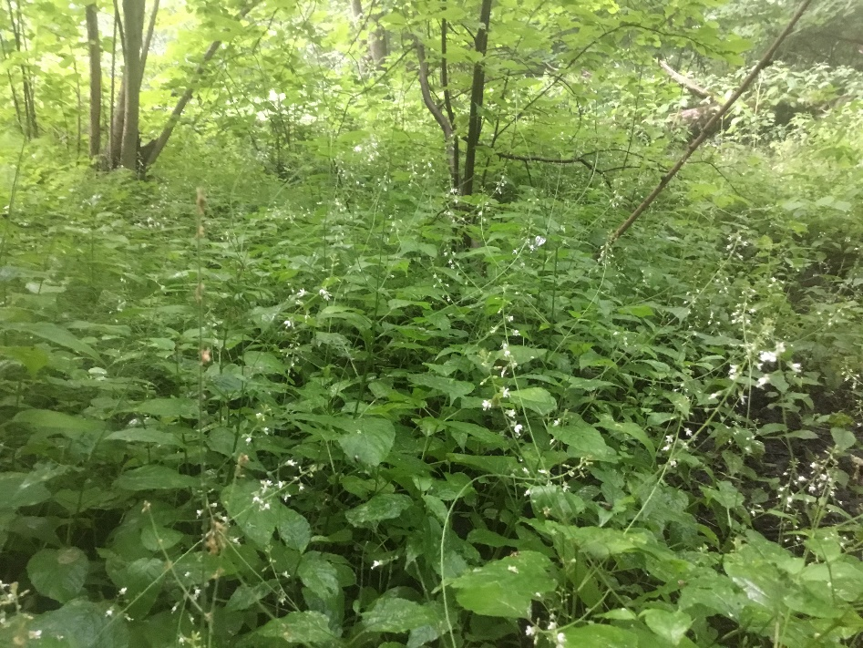
9. att. Lielās raganzālītes Circaea lutetiana audzes Hoftenbergas parkā (Foto: A. Bojāre).

4. Invazīvo un potenciāli invazīvo sugu izpēte un novērtējums

Hoftenbergas parkā novērotas plašas invazīvo kokaugu un lakstaugu invāzijas, pie kam tas sakāms tikai par parka nekopto, vecāko daļu. Lielākajā vecā parka daļā ir ievērojams reljefs – nogāze uz Daugavu, kas padara cīņu ar invazīvajām sugām ļoti sarežģītu. Papildus negatīvais faktors ir privātie mazdārziņi, kas robežojas gan ar Hoftenbergas parka DR gan ZR daļu. Parka nogāzes daļā visā teritorijā atrodami no mazdārziņiem un arī no dzīvojamajām mājām izmesti atkritumi, būvgruži utt., kas ļoti būtiski degradē parka zemsedzi un ir kā avots jaunu augu sugu invāzijām. Parkā konstatētas septiņas invazīvās kokaugu sugas - pīlādžlapu sorbārija, ošlapu kļava, baltā un goblapu spireja, irbeņlapu fizokarps, krokainā roze un strautu sniegoga (skat. 4.1. tabulu).

4.1. Svešzemju koku un krūmu sugas Hoftenbergas parka teritorijā un pasākumi to izplatības ierobežošanai
4.1. tabula. Svešzemju koku un krūmu sugas Hoftenbergas parka teritorijā un pasākumi to izplatības ierobežošanai
Nr. | Zinātniskais nosaukums | Latviskais nosaukums | Pasākumi izplatības ierobežošanai
1. | Sorbaria sorbifolia | Pīlādžlapu sorbārija | Atsevišķas grupas galvenokārt gar pilsdrupām. Nepieciešams ierobežot grupas, vai, pie iespējas, tās pilnībā iznīcināt.
2. | Acer negundo | Ošlapu kļava | Sastopama atsevišķu sējeņu veidā visā teritorijā, galvenokārt gar Daugavas krastu un vecajā parka daļā. Suga ar plašas savairošanās risku, tādēļ ir nepieciešams sugas audzes samazināt vai izvākt pilnībā.
3. | Spiraea alba | Baltā spireja | Atsevišķi krūmi gar pilsdrupām. Nepieciešams ierobežot sugas tālāku izplatību.
4. | Spiraea chamaedryfolia | Goblapu spireja | Atsevišķi krūmi visā vecā parka teritorijā. Nepieciešams ierobežot sugas tālāku izplatību.
5. | Physocarpus opulifolius | Irbeņlapu fizokarps | Atsevišķi krūmi gar pilsdrupām. Nepieciešams ierobežot sugas tālāku izplatību.
6. | Rosa rugosa | Krokainā roze | Grupas gar pilsdrupām. Nepieciešams ierobežot sugas tālāku izplatību, vai pēc iespējas, grupas pilnībā iznīcināt.
7. | Symphoricarpus albus var. laevigatus | Strautu sniegoga | Plašas grupas visā parka teriroijā. Nepieciešams būtiski ierobežot sugas tālāku izplatību, regulāri pļaujot tās pamežā.

Bez invazīvo kokaugu grupām Hoftenbergas parkā konstatētas arī plašas invazīvo lakstaugu sugu invāzijas. Parka vecajā, nekoptajā daļā visā teritorijā, bet sevišķi masveidīgi teritorijas Z un D daļā konstatēta puķu spriganes Impatiens gandulifera un Sosnovska latvāņa Heracleum sosnowskyi grupas. Tas viss kopumā rada nekoptas, vietām pat bioloģiski degradētas teritorijas iespaidu, kur nepieciešami teritorijas sakopšanas darbi (skat. 10., 11. att.). Gan puķu spriganei, bet it īpaši Sosnovska latvānim parka teritorijā un tiešā tā tuvumā būtu jāparedz intensīvi apkarošanas pasākumi, lai mazinātu invāziju negatīvo ietekmi un parka ainaviskajām un bioloģiskajām vērtībām.
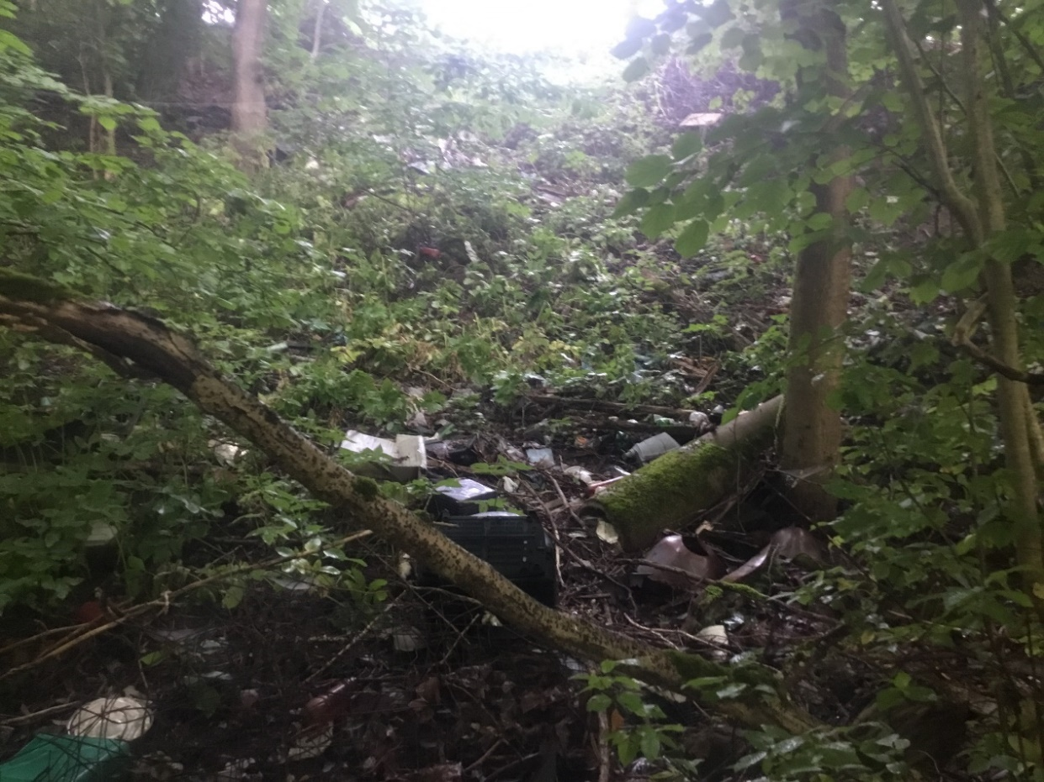
10. att. Atkritumi, kas būtiski degradē Hoftenbergas parka zemsedzi un parka vērtību kopumā (Foto: A. Bojāre).
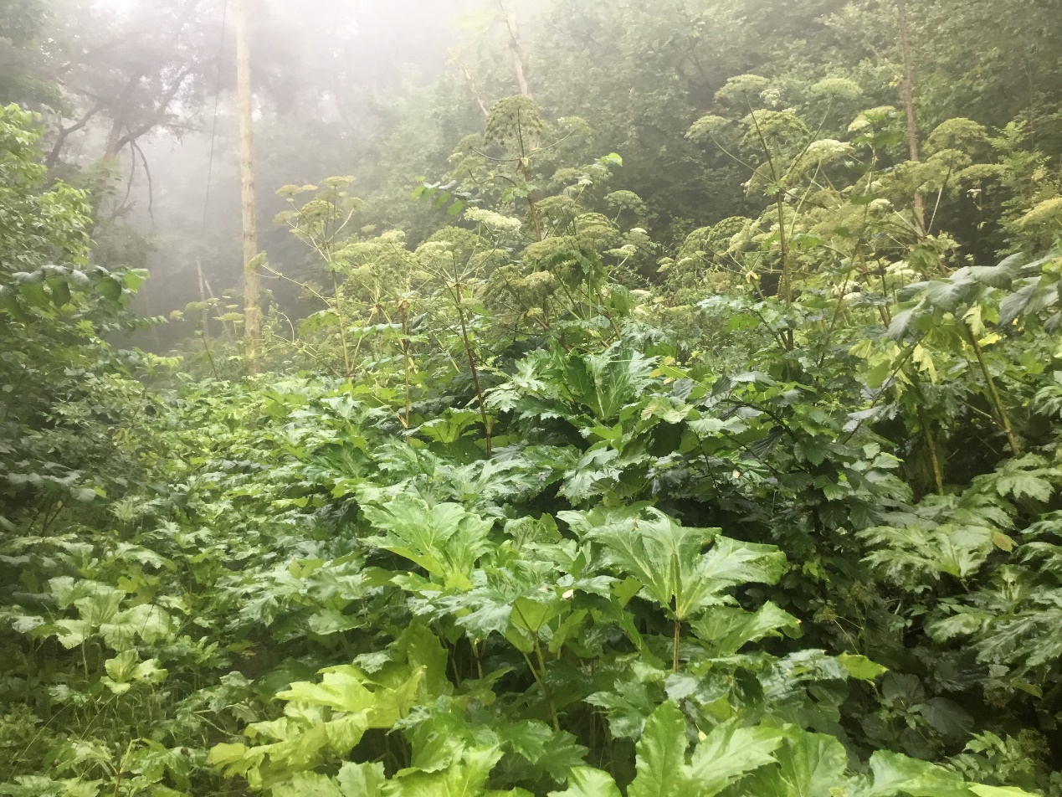
11. att. Sosnovska latvāņa Heracleum sosnowskyi audzes Hoftenbergas parka Z daļā (Foto: A. Bojāre).

5. Kultūrvēsturisko un ainavisko vērtību novērtējums

Hoftenbergas muižas komplekss kopumā nav saglabājies. Muižas ēka, kas vairākkārt pārbūvēta, pielāgojot to dažādām vajadzībām, ir arī vairākkārt degusi. Pēc pēdējā ugunsgrēka 2002. gada 21. decembrī muižas ēka vairs netika atjaunota vai iekonservēta, ilgus gadus bija neapsaimniekota, un pašlaik ir drupu stāvoklī (skat. 2. att.). Citas muižas kompleksa ēkas parka teritorijā nav saglabājušās.
Vēl 1991. gada dendroloģiskajā inventarizācijā uzsvērts, ka parks ir kopumā samērā labi saglabājies, pie kam ierīkots ainaviskā vietā Daugavas krastā un robežojas ar upi, parkā ir sastopamas atsevišķas retas un vērtīgas introducēto un vietējo kokaugu sugas, parks var funkcionēt kā ciemata atpūtas vieta. Pašlaik parks ir tikai daļēji apsaimniekots – Daugavas virspalu terases daļa, kas pieder pašvaldībai, tiek pienācīgi kopta, savukārt privātajā īpašumā esošā parka teritorija ilgstoši nav tikusi apsaimniekota, agrāk daļēji tīrītā paauga bagātīgi atjaunojusies. Uz šo brīdi parks stipri aizaudzis ar invazīvām, potenciāli invazīvām sugām, kā arī ar vietējo un svešzemju koku un krūmu sugu, nu jau samērā lielu dimensiju sēklaudžiem. Kokaugu eksemplāru un taksonu skaits ir nemainīgs vai pakāpeniski samazinās, savukārt jauni kokaugu stādījumi netiek veikti.
Stādījumu sākotnējais plāns ir daļēji saglabājies, lielākās negatīvās izmaiņas ir izdarītas padomju gados, parka virspalu terases stādījumus daļēji izcērtot, un to vietā ierīkojot plašu sporta laukumu. Skatu punkti saglabājušies tikai daļēji parka koptajā daļā. Pieļaujams, ka tādi ir bijuši arī pie Daugavas un parka nekoptajā daļā, kur nav saglabājušies. Tāpat nav saglabājies arī nekoptās daļas celiņu tīkls, ko vietām var tikai aptuveni nojaust.

6. Aizsargājamo dendroloģisko stādījumu statusa un robežu izvērtējums

Hoftenbergas parks uz apsekošanas brīdi 2021. gadā ir daļēji kopts un saglabājies tikai daļēji, lielā mērā zaudējot sākotnējo parka ainavas ieceri, tomēr joprojām uzskatāms par ievērojamu dendroloģisku vērtību, un ir nepieciešams tam arī turpmāk saglabāt aizsardzības statusu.
Izmantojot izstrādātos kritērijus, kas paredzēti dendroloģiskā stādījuma atbilstības aizsargājamā objekta – dabas pieminekļa “Aizsargājamie dendroloģiskie stādījumi” statusa izvērtēšanai, iegūstam sekojošus rezultātus:
AUTENTISKUMA KRITĒRIJS – 3
DENDROLOĢISKĀ VĒRTĪGUMA KRITĒRIJS – 14
1.Stādījumu taksonomiskais sastāvs – 2
2.Reģionālā unikalitāte – 2
3.Stādījumu verifikācijas pakāpe – 3
4.Dižkoki – 1
5.Koku dimensijas – 2
6.Kokaugu vitalitāte – 4
7.Savdabīgie koki – 0,
DENDROLOĢISKO STĀDĪJUMU BIOLOĢISKĀ VĒRTĪBA – 5
AINAVISKUMA KRITĒRIJS – 2
PUBLISKĀS PIEEJAMĪBAS KRITĒRIJS – 2
INFORMATĪVAIS KRITĒRIJS – 1
Kopējā vērtējuma punktu summa ir 27, tādēļ Hoftenbergas parks saglabājams kā valsts nozīmes aizsargājams dendroloģiskais objekts (MK 2001. gada 20. marta noteikumi Nr. 131 “Noteikumi par aizsargājamiem dendroloģiskajiem stādījumiem” sarakstā). Tajā pašā laikā nepieciešamas teritorijas robežu izmaiņas, lai maksimāli ievērotu parku vēsturiskās robežas un saglabātu objekta funkcionalitāti un veselumu. Parka teritorijai atpakaļ jāpievieno agrāko transformēto parka daļu, starp parku un Daugavpils - Krāslavas šoseju, kur tagad ierīkots sporta laukums, un citas ainavu parkam maziederīgas būves, tomēr gar malām fragmentāri saglabājušies vecie stādījumi, tai skaitā vairāki svešzemju koki (skat. 12. att.). Tāpat parka teritorijā nav iekļauta pils vieta ar pilsdrupām. Uzskatām, ka pievienot rekomendējamā teritorija ainaviski ir saistīta ar parku, un ir iespējams to nākotnē rekonstruēt, padarot ainaviski iederīgu parka ansamblim.
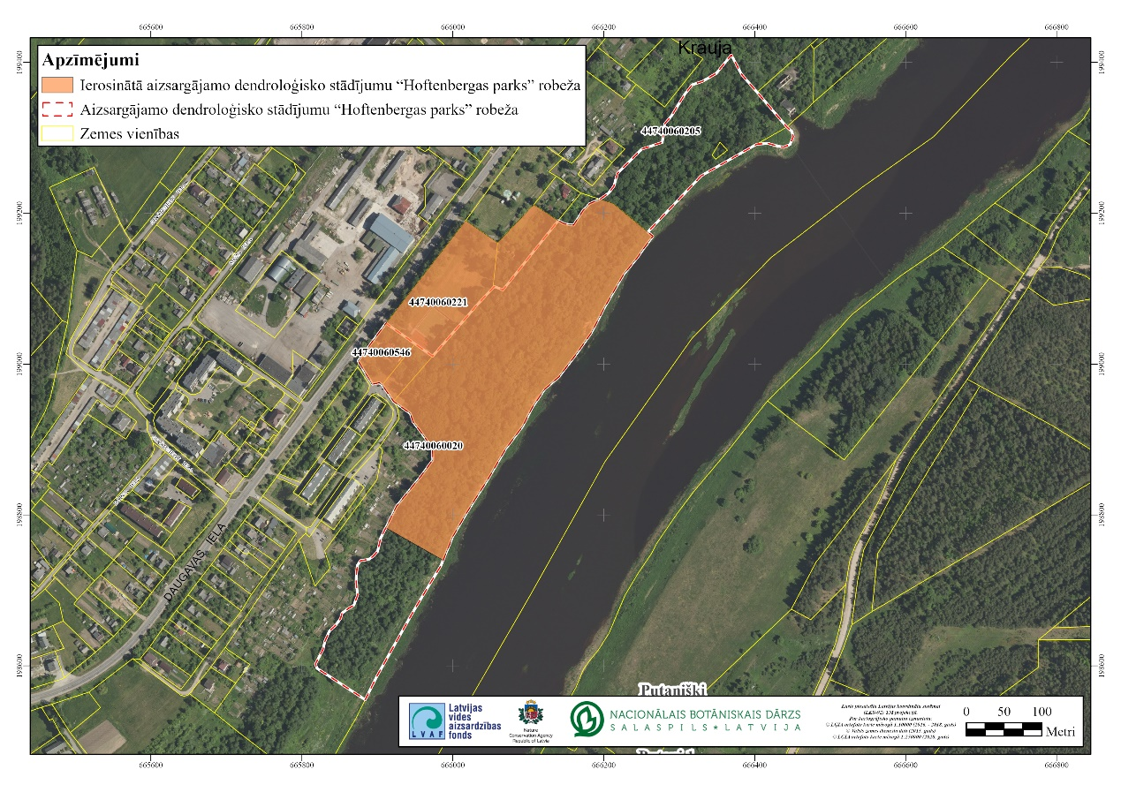12. att. Rekomendējamās Hoftenbergas parka robežu izmaiņas – ierosinātā objekta teritorija ir iekrāsota.
Tajā pašā laikā divas atsevišķas teritorijas gar Daugavu esošo parka robežu Z un D daļā sākotnējā plānojumā nav bijis parks, tādēļ uzskatām, ka pašreizējās parka robežās iekļautas nepamatoti. Poligons teritorijas D daļā atrodas starp upi un mazdārziņiem slīpā krasta nogāzē. Teritorijā nav konstatētas parka stādījumu iezīmes – svešzemju koki vai pat lielu dimensiju vietējie koki, šeit aug sekundāra baltalkšņu – kārklu audze, pie kam šeit nav bijusi parkam raksturīgā infrastruktūra – nav saskatāmi un, visticamāk, nekad nav bijuši celiņi u.c. Teritorija ir piesārņota (daudzas tuvējo dārziņu nelegālās izgāztuves) un bioloģiski degradēta, nav perspektīva arī kā potenciāla rekreācijas teritorija pat pēc rekonstrukcijas.
Otrais poligons teritorijas Z daļā arī atrodas starp mazdārziņu un privātmāju apbūvi un Daugavu. Tam ir atsevišķs kadastra numurs – 44740060205. Šeit arī nav konstatētas parka stādījumu pazīmes – svešzemju koki, nav celiņu tīkls, pie kam šī teritorija ir Daugavas senkrasta nogāzē ar ļoti izteiktu nogāzes slīpumu. Šajā parka daļā konstatēts, ka teritorija atbilst īpaši aizsargājamā meža biotopa 9180* Nogāžu un gravu meži prasībām (Eiropas Padomes 1992. gada 21. maija direktīva “Par dabisko biotopu, savvaļas faunas un floras sugu aizsardzību 92/94/EEC, 2000. gada 5. decembra MK noteikumi Nr. 421 „Noteikumi par īpaši aizsargājamo biotopu veidu sarakstu”) (sk. Dabas vērtību karti 3. pielikumā). Tā kā šajā teritorijā koncentrējas lielas dabas vērtības, un to saglabāšanai un vērtības palielināšanai ir realizējama no parka atšķirīga apsaimniekošanas stratēģija – neiejaukšanās un struktūru saglabāšana, tiek rekomendēts šo teritoriju nodalīt no parka, veicot šo dendroloģisko stādījumu robežu izmaiņas.

7. Rekomendācijas dendroloģisko un citu dabas vērtību saglabāšanai ilgtermiņā
- Apsaimniekošanas pasākumu plānā nosacīti izdalāmas četras zonas (skat. 13. att.) – I zona – jaunākā, intensīvi koptā parka daļa, II – vēsturiski vecākā parka daļa uz nogāzes, kur konstatēti svešzemju sugu stādījumi, III – teritorija ap pilsdrupām, kur izplatījušās invazīvās krūmu sugas un IV – nogāžu un gravu meža biotopa daļa, kur apsaimniekošana nav plānojama.
- Parka teritorija vēsturiski un ainaviski ir dalāma divās daļās – vēsturiski vecākā II un IV, daļēji arī III zona, kas atrodas Daugavai tuvākajā daļā galvenokārt uz nogāzes, kur apsaimniekošana praktiski nenotiek, jo atrodas privātīpašumā, un jaunākā daļa virspalu terasē (I zona), kuras lielākā daļa ir pašvaldības īpašums un tiek intensīvi apsaimniekota, regulāri pļauta, kā arī izvākti atmirušie un bīstamie koki.
- Koku stādījumi novērtēti galvenokārt ar labu vai vidēju vitalitāti, stādījumi ir nekopti, sabiezināti, tādēļ bieži vienvainaga dzīvā daļa ir tikai paši augšējie zari. Kā viena no prioritātēm ir atmirušo vai koku ar zemu vitalitāti (4 vai 5) izvākšana visā parka I, II un III zonā, kas tiek relatīvi vairāk apmeklēta (skat. 14. att.).
- Pārdomāti veikt parka vecākās – II zonas kopšanas darbus. Lai arī kopšanu šeit sarežģī privātīpašuma tiesības, šeit nepieciešama spontāni ieaugušo vietējo koku sugu retināšana, atstājot stepes gobas un skābaržus, kā arī bīstamo koku izvākšana, paredzot lielo struktūru saglabāšanu apmeklētājiem drošās vietās bioloģiskās daudzveidības bagātināšanai. Lai pasargātu no izciršanas skābaržus un stepes gobas, kopšanas darbi būtu jāplāno veģetācijas sezonā, kad kokaugi ir lapu stāvoklī un viegli atšķirami. Tāpat te nepieciešams atjaunot arī jau vietām izzudušo celiņu tīklu (skat. 15. att.). Pēc blīvā pameža izvākšanas turpmāk šajā daļā plānojama vēlā pļaušana, lai saglabātu krāšņi ziedošo parka zemsedzes nemorālo aspektu un šeit konstatētās aizsargājamās augu sugas.
- Parka jaunajā – I zonā jāturpina esošā apsaimniekošana ar regulāru pļaušanu un atmirušo koku izvākšanu. Struktūru saglabāšana šeit nav plānojama.
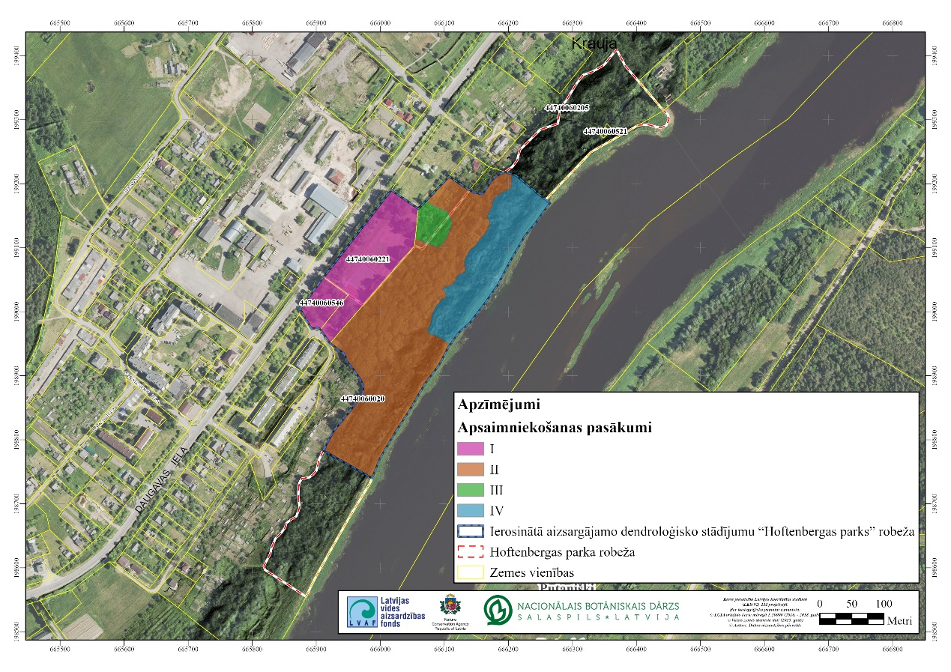13. att. Hoftenbergas parka rekomendējamās apsaimniekošanas zonas.
- Parks jāvērtē arī kā sēklu un stādu bāze. Vairākas kokaugu sugas šeit ļoti veiksmīgi aklimatizējušās un ir pilnīgi ziemcietīgas. Austrumlatvijai par dendroloģiskiem retumiem uzskatāma stepes goba, kailā zirgkastaņa, parastais skābardis, kas ir veiksmīgi aklimatizējušies, ražo dīgtspējīgas sēklas un tiem veidojas pašizsēja, un būtu saglabājami kā vietējās izcelsmes sēklu un stādu iegūšanas vieta.
- Hoftenbergas parkā nepieciešams veikt invazīvo kokaugu grupu ierobežošanu (skat. 5. nodaļu). Sevišķa uzmanība jāpievērš teritorijai (III zona) ap veco pils vietu – pilsdrupām, kur izveidojušies sevišķi nelabvēlīga situācija, un vairākas invazīvo krūmu sugas – baltā spireja, goblapu spireja, krokainā roze un irbeņlapu fizokarps šeit veido blīvas audzes, kas būtiski degradē teritoriju, tādēļ ir nepieciešams sugas audzes samazināt vai pēc iespējas izvākt pilnībā. Parka vecajā daļā plaši izplatījušas divas citas invazīvo krūmu sugas – strautu sniegoga un pīlādžlapu sorbārija, kas kopjot šo parka daļu būtu saglabājamas tikai pāris vietās atsevišķu grupu veidā.
- Parka labiekārtošanas darbi būtu plānojami tikai pēc rūpīgi izstrādāta parka rekonstrukcijas plāna, kurā iesaistīts ainavu arhitekts un dendrologs. Nav pieļaujama patvaļīga koku zāģēšana parka teritorijā, kā tas, diemžēl ir darīts 2021. gada ziemā, pašvaldībai nocērtot vairākus kokus ap klubu parka jaunajā daļā.
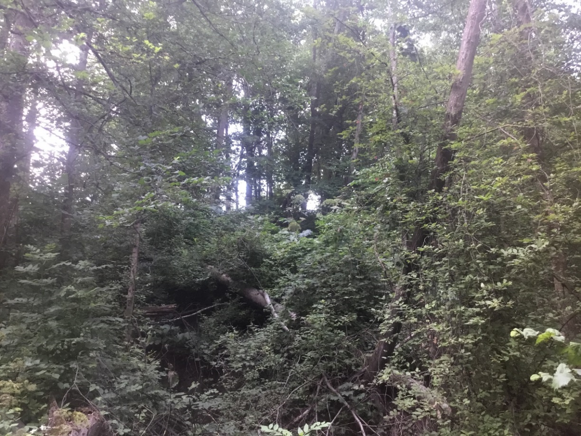14. att. Hoftenbergas parka vecākā, centrālā daļa pie Daugavas stāvkrasta nogāzes – galvenokārt nekopta un aizaugusi (Foto: A. Bojāre).
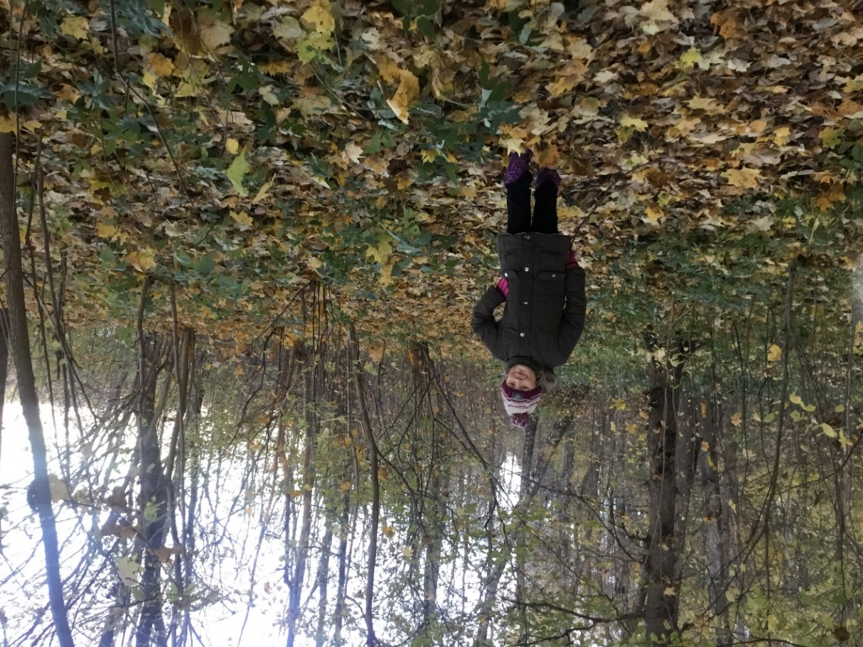
15.att. Celiņu tīkls parka vecākajā daļā vairs gandrīz nav saskatāms, līdz ar to parks nav ērti apmeklējams (Foto: G. Evarte-Bundere).

Secinājumi

- Hoftenbergas parka dendroloģiskās inventarizācijas rezultātā konstatētas 26 vietējās un 33 svešzemju koku un krūmu taksoni, ieskaitot sugas, varietātes un šķirnes.
- Parkā konstatēts 1 dižkoku parametrus sasniedzis koks – parastais osis (MK 2010. gada 16. marta noteikumi Nr. 264).
- Par dendroloģiski vērtīgāko parkā atzīstamas atsevišķās grupās izklaidus stādītas ievērojama izmēra Eiropas lapegles Larix decidua, Ledebūra lapegles Larix ledebourii, bet sevišķi jāuzsver deviņas agrākās inventarizācijās nepamanītās lielu dimensiju Japānas lapegles Larix kaempferi kokus, 92 lielu izmēru stepes gobas, pie kam sugai vērojama arī aktīva pašizsēja, kā arī Austrumlatvijai rets taksons kailā zirgkastaņa Aesculus glabra, kur parkā no agrāk stādītās grupas saglabājušie trīs vitāli, ražojoši koki.
- Hoftenbergas parka vietējās dendrofloras vērtība – 11 parastā skābarža koki, bez tam parka zemsedzē vietām ir ļoti daudz jaunu skābaržu sējeņu. Parastais skābardis ir iekļauts Latvijas īpaši aizsargājamo augu sarakstā, tomēr te jāuzsver, ka šajā gadījumā Hoftenbergas parkā augošā skābaržu populācija nav Latvijas savvaļas genofonda materiāls.
- Vairums Hoftenbergas parkā izmērīto vietējo un svešzemju koku ir ar teicamu labu vitalitāti – 71%, savukārt vidēja vitalitāte 27% no uzmērīto kokaugu skaita. Konstatēts, ka tikai ap 2 % no svešzemju kokiem ir zema vitalitāte. Tiesa, parkā ir diezgan daudz vidēja un liela izmēra struktūru – galvenokārt kritalu veidā, kas netika uzmērītas. Var apgalvot, ka kopumā parkā augošie kokaugi ir ar labu vitalitāti, un būtiskas lielo koku izvākšanas to bīstamības vai zemās vitalitātes dēļ tuvākajā pārskatāmajā nākotnē (10 – 15 gadi) nav plānojamas.
- Hoftenbergas parka teritorijā, it sevišķi vecajā parka daļā konstatētas ievērojamas bioloģiskās vērtības. Parkā konstatētas atsevišķas aizsargājamo kukaiņu sugās – lielais asmalis Peltis grossa, spožā skudra Lasius fuliginosus, kā arī putnu – vidējais dzenis Dendrocoptes medius un mazais zīriņš Sternula albifrons (suga gan nav saistīta ar parku, bet Daugavu, kas robežojas ar to) un abinieku – zaļais krupis Pseudepidalea viridis atradnes. Parkā uz liela izmēra kokiem konstatētas divas aizsargājamas ķērpju sugas sīkpunktainā artonija Arthonia byssacea un zaļganā henotēka Chaenotheca chlorella. No vaskulārajiem augiem teritorijā konstatētas atradnes villainajai gundegai Ranunculus lanuginosus, spilvainajam ancītim Agrimonia pilosa, un lielajai raganzālītei Circaea lutetiana. Parkā konstatēts īpaši aizsargājamā meža biotopa 9180* Nogāžu un gravu meži poligons (Eiropas Padomes 1992. gada 21. maija direktīva “Par dabisko biotopu, savvaļas faunas un floras sugu aizsardzību 92/94/EEC, 2000. gada 5. decembra MK noteikumi Nr. 421 „Noteikumi par īpaši aizsargājamo biotopu veidu sarakstu”, Latvijas Sarkanā grāmata).
7. Hoftenbergas parkā nepieciešams veikt tajā konstatēto invazīvo kokaugu grupu ierobežošanu. Ševišķa uzmanība jāpievērš sugām, kas būtiski degradē parka teritoriju – sevišķi ap pilsdrupām, tādēļ ir nepieciešams sugas audzes samazināt vai pēc iespējas izvākt pilnībā, kā arī ierobežot citus par invazīviem uzskatāmus krūmus – baltās un goblapu spirejas, irbeņlapu fizokarpa, krokainās rozes un strautu sniegogas audzes.
8. Hoftenbergas parks uz apsekošanas brīdi 2021. gadā ir daļēji kopts un saglabājies tikai daļēji, lielā mērā zaudējot sākotnējo parka ainavas ieceri, tomēr joprojām uzskatāms par ievērojamu dendroloģisku vērtību, un ir nepieciešams tam arī turpmāk saglabāt aizsardzības statusu. Tajā pašā laikā nepieciešamas teritorijas robežu izmaiņas, lai maksimāli ievērotu parku vēsturiskās robežas un saglabātu objekta funkcionalitāti un veselumu. Parka teritorijai atpakaļ jāpievieno agrāko transformēto parka daļu, starp parku un Daugavpils-Krāslavas šoseju, kur tagad ierīkots sporta laukums, un citas ainavu parkam maziederīgas būves, kā arī teritorija ap pils vietu ar pilsdrupām. Divas atsevišķas teritorijas gar Daugavu esošo parka robežu Z un D daļā sākotnējā plānojumā nav bijis parks, šeit nav arī parkam raksturīgās infrastruktūras, svešzemju stādījumu, celiņu utt., tādēļ uzskatām, ka pašreizējās parka robežās iekļautas nepamatoti, un no parka teritorijas ir izslēdzamas kā meža nogabali ar no parka atšķirīgām vērtībām un apsaimniekošanu.

Informācijas avoti

1. Cinovskis R.,Bice M., Knape Dz., Šmite D. 1988. Daugavpils rajonā konstatētie koki un krūmi. – Lat ZTIZPI – Rīga, 42 lpp
Cinovskis R., Bice M., Knape Dz., Šmite D. 1986. Latvijas dendroloģiskās vērtības. -Rīga: Zinātne, 341 lpp.
Evarte-Bundere G., Evarts-Bunders P., Lakša D., Nitcis M. 2014. Inventory of Green Spaces and Woody Plants in the Urban Landscape of Rēzekne. Acta Biol. Univ. Daugavp., 14 (2): 123 – 136.
Kalniņa A. 1995. Klimatiskā rajonēšana. In: Kavacs G. (ed), Enciklopēdija "Latvija un latvieši". Latvijas daba. 2. sēj. Latvijas enciklopēdija, Rīga, 245.lpp.
Tabaka L. (red.) 1985. Latvijas flora un veģetācija. Austrumlatvijas ģeobotāniskais rajons. -Rīga: Zinātne, 296 lpp.
https://www.letonika.lv/groups/default.aspx?title=13a276ce-9206-40c5-a302-968b3b19acb5
https://lv.wikipedia.org/wiki/Hoftenbergas_mui%C5%BEa

PIELIKUMI

1.pielikums
Vietējie koku un introducētie koku un krūmu taksoni Hoftenbergas parka teritorijā (numerācija atbilstoši kartei (sk. 2. pielikumā))

N.p.k. | Taksona nosaukums latīniski | Stumbra diametrs vai perimetrs 1,3 mh, cm | Koka augstums, m | Vitalitāte | Piezīmes
1 | Acer platanoides | 76 | 23 | 2
2 | Populus x berolinensis 'B' | 288 | 30 | 3
3 | Populus x berolinensis 'B' | 64 | 24 | 3
4 | Acer platanoides | 51 | 24 | 2
5 | Fraxinus excelsior | 56 | 26 | 2
6 | Betula pendula | 61 | 27 | 2
7 | Betula pendula | 76 | 25 | 3
8 | Betula pendula | 54 | 27 | 2
9 | Aesculus glabra | 30 | 20 | 2
10 | Fraxinus excelsior | 51 | 28 | 2
11 | Aesculus hippocastanum | 66 | 23 | 1
12 | Fraxinus excelsior | 53 | 29 | 3
13 | Larix decidua | 59 | 26 | 2
14 | Aesculus hippocastanum | 33 | 16 | 2
15 | Betula pendula | 65 | 28 | 2
16 | Acer negundo | 46 | 14 | 3
17 | Picea abies | 44 | 29 | 3
18 | Pseudotsuga menziesii var. glauca | 68 | 24 | 3 | Divi stumbri, viens nolauzts
19 | Betula pendula | 51 | 26 | 2
20 | Tilia cordata | 42 | 28 | 2
21 | Betula pendula | 54 | 27 | 2
22 | Aesculus glabra | 27 | 19 | 2 | Divi stumbri 27/20
23 | Betula pendula | 62 | 27 | 2
24 | Acer platanoides | 47 | 24 | 2
25 | Betula pendula | 52 | 28 | 2
26 | Acer platanoides | 43 | 24 | 2
27 | Tilia cordata | 47 | 28 | 2
28 | Betula pendula | 56 | 27 | 3 | Stumbra trupe
29 | Acer platanoides | 51 | 24 | 2
30 | Betula pendula | 56 | 26 | 2
31 | Populus x canadensis 'Serotina' | 356 | 25 | 3
32 | Aesculus glabra | 30 | 18 | 3 | Daudz sausu zaru
33 | Betula pendula | 58 | 27 | 2
34 | Acer platanoides | 51 | 27 | 2
35 | Fraxinus excelsior | 60 | 30 | 2
36 | Acer platanoides | 43 | 27 | 2
37 | Betula pendula | 51 | 27 | 2
38 | Crataegus submollis | 11 | 5 | 2
39 | Carpinus betulus | 40 | 17 | 1
40 | Acer tataricum subsp. tataricum | 12 | 6 | 2 | Divi stumbri 9/12
41 | Betula pendula | 62 | 26 | 2
42 | Tilia cordata | 43 | 18 | 2
43 | Acer platanoides | 45 | 24 | 2
44 | Acer platanoides | 68 | 21 | 3
45 | Fraxinus pennsylvanica var. subintegerrima | 21 | 15 | 2
46 | Acer platanoides | 59 | 23 | 2
47 | Acer platanoides | 51 | 21 | 2
48 | Pyrus communis | 25 | 11 | 2
49 | Acer platanoides | 44 | 14 | 2
50 | Betula pendula | 60 | 26 | 2
51 | Betula pendula | 51 | 27 | 4
52 | Acer platanoides | 64 | 26 | 2
53 | Betula pendula | 52 | 27 | 2
54 | Acer platanoides | 41 | 22 | 2
55 | Acer platanoides | 42 | 18 | 2
56 | Betula pendula | 58 | 26 | 2
57 | Tilia cordata | 53 | 28 | 2
58 | Acer negundo | 55 | 12 | 3
59 | Carpinus betulus | 16 | 13 | 2
60 | Fraxinus excelsior | 58 | 30 | 2
61 | Betula pendula | 54 | 28 | 2
62 | Betula pendula | 70 | 26 | 2
63 | Fraxinus excelsior | 64 | 29 | 2
64 | Tilia cordata | 44 | 13 | 2
65 | Pseudotsuga menziesii var. glauca | 39 | 22 | 3
66 | Betula pendula | 63 | 28 | 2
67 | Acer platanoides | 50 | 21 | 2
68 | Fraxinus excelsior | 62 | 26 | 3
69 | Larix decidua | 52 | 26 | 2
70 | Acer tataricum subsp. tataricum | 19 | 6 | 3 | Daudzstumbrains krūms
71 | Betula pendula | 66 | 27 | 2
72 | Betula pendula | 54 | 28 | 2
73 | Betula pendula | 61 | 27 | 3
74 | Tilia cordata | 49 | 28 | 2
75 | Picea abies | 41 | 22 | 2
76 | Betula pendula | 57 | 27 | 2
77 | Tilia cordata | 59 | 24 | 2
78 | Acer platanoides | 42 | 22 | 2
79 | Fraxinus excelsior | 47 | 28 | 3
80 | Acer platanoides | 41 | 27 | 2
81 | Juglans cinerea | 63 | 24 | 2
82 | Ulmus minor | 34 | 23 | 2
83 | Quercus robur | 77 | 25 | 2
84 | Ulmus minor | 36 | 24 | 2
85 | Quercus robur | 58 | 24 | 2 | Z pusē deguma rētas
86 | Ulmus minor | 20 | 16 | 3
87 | Quercus robur | 55 | 26 | 2
88 | Ulmus minor | 42 | 29 | 2 | Divu koku saaugums d 42/36
89 | Ulmus minor | 30 | 21 | 2
90 | Betula pendula | 80 | 29 | 2
91 | Acer platanoides | 64 | 28 | 2
92 | Ulmus minor | 28 | 24 | 2
93 | Larix decidua | 50 | 30 | 2
94 | Ulmus minor | 29 | 22 | 3
95 | Quercus robur | 56 | 29 | 2
96 | Ulmus minor | 30 | 20 | 2
97 | Pinus sylvestris | 58 | 18 | 2
98 | Quercus robur | 64 | 28 | 2
99 | Betula pendula | 65 | 25 | 3
100 | Fraxinus excelsior | 65 | 30 | 2
101 | Acer platanoides | 63 | 27 | 2 | Divu koku saaugums 43/63
102 | Fraxinus excelsior | 365 | 28 | 3
103 | Tilia cordata | 60 | 30 | 2
104 | Ulmus minor | 72 | 30 | 2
105 | Acer platanoides | 69 | 24 | 2
106 | Ulmus minor | 31 | 2 | 2
107 | Acer platanoides | 50 | 26 | 2
108 | Quercus robur | 68 | 30 | 3
109 | Betula pendula | 64 | 30 | 2
110 | Betula pendula | 60 | 30 | 3 | Viens stumbrs nolūzis
111 | Ulmus minor | 36 | 26 | 3
112 | Ulmus minor | 37 | 25 | 4
113 | Acer platanoides | 56 | 27 | 2 | Divu koku saaugums d 56/47
114 | Ulmus minor | 40 | 22 | 3
115 | Larix kaempferi | 62 | 31 | 3
116 | Ulmus minor | 33 | 16 | 2
117 | Acer platanoides | 54 | 26 | 3
118 | Ulmus minor | 45 | 25 | 2
119 | Quercus robur | 57 | 27 | 2
120 | Ulmus minor | 28 | 19 | 2
121 | Ulmus minor | 27 | 21 | 3
122 | Acer platanoides | 57 | 27 | 3
123 | Populus x berolinensis 'B' | 90 | 28 | 3
124 | Populus x canadensis 'Marilandica' | 75 | 26 | 3
125 | Ulmus minor | 62 | 24 | 2
126 | Alnus glutinosa | 49 | 28 | 2
127 | Fraxinus excelsior | 54 | 30 | 2
128 | Salix fragilis | 59 | 6 | 4 | Stipri sasvēries, stumbrs sasprādzis
129 | Quercus robur | 90 | 21 | 2
130 | Ulmus minor | 34 | 24 | 2
131 | Ulmus minor | 58 | 26 | 2 | Divu koku saaugums d 58/30
132 | Ulmus minor | 33 | 14 | 3
133 | Ulmus minor | 19 | 25 | 3
134 | Ulmus minor | 46 | 27 | 2 | Divu koku saaugums d 46/41
135 | Ulmus minor | 33 | 22 | 2
136 | Fraxinus pennsylvanica var. pennsylvanica | 53 | 18 | 3
137 | Ulmus minor | 41 | 22 | 3
138 | Alnus glutinosa | 48 | 27 | 2
139 | Larix decidua | 78 | 32 | 2
140 | Quercus robur | 61 | 22 | 2
141 | Acer tataricum subsp. tataricum | 21 | 7 | 2 | Daudzstumbrains krūms
142 | Ulmus minor | 59 | 26 | 2
143 | Ulmus minor | 41 | 25 | 2
144 | Acer platanoides | 55 | 27 | 2
145 | Tilia cordata | 65 | 31 | 2
146 | Crataegus monogyna | 20 | 8 | 2
147 | Quercus robur | 65 | 27 | 2
148 | Acer tataricum subsp. tataricum | 12 | 7 | 3
149 | Betula pendula | 64 | 23 | 3
150 | Larix decidua | 44 | 25 | 3
151 | Larix decidua | 52 | 32 | 2
152 | Quercus robur | 57 | 24 | 2 | Z pusē deguma rētas
153 | Ulmus minor | 43 | 24 | 2
154 | Quercus robur | 61 | 27 | 2
155 | Ulmus minor | 27 | 22 | 3
156 | Ulmus minor | 25 | 21 | 4
157 | Quercus robur | 63 | 26 | 2
158 | Populus tremula | 54 | 31 | 2
159 | Betula pendula | 58 | 28 | 2
160 | Picea abies | 52 | 23 | 3
161 | Ulmus minor | 33 | 25 | 2
162 | Tilia cordata | 65 | 30 | 2
163 | Ulmus minor | 33 | 26 | 3
164 | Crataegus horrida var. chrysocarpa |  | 3 | 3 | Atvases
165 | Ulmus minor | 38 | 24 | 3
166 | Quercus robur | 54 | 26 | 2
167 | Acer platanoides | 64 | 26 | 2
168 | Quercus robur | 78 | 27 | 2
169 | Ulmus minor | 52 | 28 | 2
170 | Acer tataricum subsp. tataricum | 17 | 6 | 3
171 | Betula pendula | 64 | 30 | 2
172 | Ulmus minor | 49 | 28 | 2
173 | Populus x berolinensis 'B' | 63 | 27 | 3
174 | Betula pendula | 70 | 30 | 3 | Viens stumbrs nolūzis
175 | Betula pendula | 76 | 31 | 2
176 | Ulmus minor | 47 | 28 | 2
177 | Ulmus glabra | 42 | 18 | 2
178 | Ulmus minor | 46 | 26 | 2
179 | Populus x berolinensis 'B' | 64 | 26 | 3
180 | Sorbaria sorbifolia |  | 1 | 3 | 10 x 10 metri
181 | Betula pendula | 74 | 29 | 2
182 | Larix decidua | 44 | 32 | 2
183 | Ulmus minor | 41 | 23 | 2
184 | Quercus robur | 56 | 28 | 2
185 | Tilia cordata | 70 | 31 | 2
186 | Quercus robur | 53 | 56 | 2
187 | Ulmus glabra | 42 | 20 | 2
188 | Larix kaempferi | 33 | 26 | 3
189 | Quercus robur | 52 | 27 | 2
190 | Ulmus minor | 29 | 26 | 2
191 | Betula pendula | 51 | 30 | 3
192 | Betula pendula | 66 | 30 | 3
193 | Ulmus minor | 52 | 29 | 2
194 | Crataegus monogyna | 15 | 8 | 2
195 | Ulmus minor | 38 | 24 | 2
196 | Carpinus betulus | 24 | 13 | 2
197 | Salix fragilis | 64 | 8 | 4 | Stipri sagāzies
198 | Acer platanoides | 57 | 25 | 2 | Divi stumbri d 57/53
199 | Acer tataricum subsp. tataricum |  | 4 | 3 | Krūms
200 | Larix decidua | 75 | 32 | 2
201 | Betula pendula | 62 | 24 | 3 | Sasvēries upes virzienā
202 | Ulmus minor | 42 | 28 | 2
203 | Carpinus betulus | 24 | 17 | 2
204 | Larix decidua | 56 | 31 | 2
205 | Larix decidua | 61 | 31 | 2
206 | Betula pendula | 68 | 27 | 2
207 | Ulmus minor | 40 | 23 | 3
208 | Betula pendula | 62 | 29 | 2
209 | Betula pendula | 63 | 28 | 3
210 | Ulmus glabra | 51 | 30 | 3
211 | Tilia cordata | 62 | 30 | 2
212 | Larix decidua | 50 | 30 | 2
213 | Populus x berolinensis 'B' | 78 | 27 | 3
214 | Ulmus minor | 28 | 22 | 3
215 | Carpinus betulus | 25 | 17 | 2
216 | Ulmus minor | 34 | 20 | 3
217 | Betula pendula | 63 | 29 | 3
218 | Tilia cordata | 53 | 32 | 2
219 | Acer pseudoplatanus | 32 | 26 | 2 | Divu koku saaugums d 32/23
220 | Ulmus minor | 36 | 25 | 2
221 | Ulmus minor | 61 | 27 | 2
222 | Betula pendula | 66 | 29 | 2
223 | Populus tremula | 50 | 30 | 3
224 | Ulmus minor | 27 | 22 | 3
225 | Larix decidua | 40 | 30 | 3
226 | Larix decidua | 79 | 32 | 2
227 | Larix kaempferi | 78 | 32 | 2
228 | Ulmus minor | 33 | 21 | 2
229 | Quercus robur | 52 | 24 | 2
230 | Ulmus minor | 45 | 23 | 2
231 | Ulmus glabra | 54 | 30 | 2
232 | Quercus robur | 51 | 24 | 2
233 | Quercus robur | 57 | 28 | 2
234 | Tilia cordata | 63 | 27 | 2
235 | Populus x canadensis 'Marilandica' | 72 | 26 | 3
236 | Ulmus minor | 21 | 14 | 3
237 | Fraxinus excelsior | 55 | 29 | 2
238 | Quercus robur | 66 | 27 | 2
239 | Ulmus minor | 40 | 21 | 4
240 | Acer platanoides | 52 | 26 | 2
241 | Fraxinus excelsior | 69 | 29 | 2
242 | Carpinus betulus | 31 | 18 | 2
243 | Ulmus minor | 30 | 21 | 3
244 | Quercus robur | 54 | 28 | 2
245 | Populus x berolinensis 'B' | 58 | 27 | 3
246 | Ulmus glabra | 62 | 28 | 2
247 | Ulmus minor | 62 | 28 | 2
248 | Carpinus betulus | 31 | 15 | 2
249 | Ulmus minor | 60 | 26 | 2
250 | Tilia cordata | 52 | 29 | 2
251 | Betula pendula | 58 | 28 | 2
252 | Symphoricarpos albus var. laevigata |  | 1 | 3 | 10 x 20 m
253 | Tilia cordata | 64 | 31 | 2
254 | Ulmus minor | 39 | 24 | 3
255 | Quercus robur | 63 | 30 | 2
256 | Quercus robur | 59 | 26 | 2
257 | Ulmus minor | 34 | 23 | 2
258 | Ulmus minor | 57 | 30 | 3
259 | Ulmus minor | 39 | 25 | 2
260 | Ulmus glabra | 68 | 30 | 2
261 | Ulmus minor | 48 | 26 | 2
262 | Ulmus minor | 37 | 26 | 2
263 | Betula pendula | 58 | 31 | 2
264 | Rhamnus catharticus | 30 | 9 | 2
265 | Ulmus minor | 51 | 29 | 2
266 | Betula pendula | 63 | 30 | 2
267 | Ulmus minor | 29 | 27 | 3
268 | Ulmus minor | 41 | 23 | 2
269 | Betula pendula | 72 | 29 | 3
270 | Ulmus glabra | 61 | 23 | 2
271 | Quercus robur | 51 | 23 | 2
272 | Ulmus minor | 23 | 24 | 2
273 | Larix decidua | 58 | 32 | 2
274 | Quercus robur | 42 | 24 | 2
275 | Acer platanoides | 62 | 26 | 3 | Divu koku saaugums, otrs nolūzis
276 | Ulmus minor | 34 | 20 | 3
277 | Ulmus minor | 28 | 25 | 3
278 | Betula pendula | 57 | 28 | 2
279 | Tilia cordata | 54 | 31 | 2
280 | Ulmus minor | 75 | 30 | 2 | Trīs koku saaugums d 75/58/53
281 | Crataegus monogyna | 12 | 7 | 3
282 | Betula pendula | 64 | 29 | 2
283 | Ulmus minor | 51 | 25 | 2
284 | Ulmus glabra | 68 | 28 | 2
285 | Quercus robur | 52 | 26 | 2
286 | Ulmus minor | 28 | 25 | 3
287 | Ulmus minor | 85 | 29 | 2
288 | Ulmus minor | 45 | 28 | 2
289 | Quercus robur | 51 | 26 | 2
290 | Quercus robur | 53 | 27 | 2
291 | Ulmus minor | 51 | 28 | 2
292 | Ulmus glabra | 53 | 29 | 2
293 | Ulmus minor | 35 | 25 | 2
294 | Acer platanoides | 53 | 28 | 2
295 | Ulmus glabra | 67 | 29 | 2
296 | Tilia cordata | 58 | 29 | 2
297 | Larix kaempferi | 45 | 31 | 2
298 | Acer tataricum subsp. tataricum | 12 | 6 | 3
299 | Tilia cordata | 52 | 4 | 3 | Nolauzta galotne
300 | Carpinus betulus | 32 | 17 | 2
301 | Pinus sylvestris | 68 | 26 | 3
302 | Acer platanoides | 55 | 27 | 3
303 | Acer platanoides | 67 | 29 | 2
304 | Ulmus minor | 35 | 25 | 3
305 | Betula pendula | 68 | 30 | 3
306 | Ulmus minor | 24 | 24 | 2
307 | Ulmus minor | 397 | 30 | 2
308 | Acer platanoides | 65 | 28 | 2
309 | Ulmus minor | 41 | 28 | 2 | Divu koku saaugums d 41/37
310 | Carpinus betulus | 32 | 22 | 2
311 | Acer platanoides | 64 | 26 | 2
312 | Ulmus minor | 56 | 29 | 2
313 | Ulmus minor | 46 | 26 | 3 | Izskalotas saknes
314 | Ulmus minor | 43 | 23 | 2
315 | Ulmus minor | 50 | 25 | 3
316 | Quercus robur | 56 | 23 | 2
317 | Fraxinus pennsylvanica var. pennsylvanica | 46 | 23 | 3
318 | Ulmus minor | 49 | 25 | 3
319 | Ulmus minor | 46 | 28 | 2
320 | Philadelphus coronarius |  |  | 3
321 | Betula pendula | 56 | 23 | 2
322 | Ulmus glabra | 57 | 28 | 2
323 | Quercus robur | 52 | 26 | 2
324 | Carpinus betulus | 30 | 16 | 2
325 | Betula pendula | 68 | 27 | 2
326 | Quercus robur | 60 | 24 | 2
327 | Quercus robur | 67 | 28 | 2
328 | Larix decidua | 68 | 32 | 2
329 | Carpinus betulus | 33 | 14 | 2
330 | Betula pendula | 62 | 28 | 2
331 | Ulmus minor | 43 | 26 | 2
332 | Betula pendula | 69 | 28 | 2
333 | Quercus robur | 60 | 28 | 2
334 | Tilia cordata | 89 | 31 | 2
335 | Tilia cordata | 60 | 30 | 2
336 | Ulmus minor | 46 | 28 | 2
337 | Ulmus minor | 37 | 20 | 2
338 | Quercus robur | 66 | 24 | 3
339 | Fraxinus excelsior | 82 | 30 | 2
340 | Populus x canadensis 'Marilandica' | 88 | 32 | 2 | Divu koku saaugums d 88/86
341 | Acer platanoides | 72 | 26 | 3
342 | Philadelphus coronarius |  | 3 | 3
343 | Aesculus hippocastanum | 47 | 23 | 2
344 | Populus alba 'Nivea' | 64 | 30 | 3
345 | Populus alba 'Nivea' | 60 | 28 | 2
346 | Acer platanoides | 70 | 25 | 3
347 | Aesculus hippocastanum | 43 | 18 | 3
348 | Aesculus hippocastanum |  | 6 | 4 | Nolūzis liels zars un apsakņojies. Divas atvases
349 | Betula pendula | 59 | 28 | 3
350 | Syringa villosa |  | 3 | 3
351 | Larix ledebourii | 59 | 32 | 2
352 | Larix ledebourii | 55 | 32 | 2
353 | Acer platanoides | 68 | 24 | 4 | Bojāts stumbrs. Dedzināta
354 | Betula pendula | 61 | 28 | 3
355 | Betula pendula | 64 | 28 | 3
356 | Populus alba 'Nivea' | 49 | 29 | 3
357 | Acer platanoides | 70 | 24 | 2
358 | Acer platanoides | 80 | 26 | 2
359 | Larix ledebourii | 54 | 32 | 2
360 | Ulmus minor | 39 | 24 | 2
361 | Acer platanoides | 75 | 26 | 2 | Divu koku saaugums d 75/50
362 | Populus alba 'Nivea' | 319 | 30 | 2
363 | Aesculus hippocastanum | 53 | 24 | 2 | Raibkodes invāzija
364 | Acer platanoides | 75 | 27 | 2
365 | Ulmus glabra | 68 | 22 | 3
366 | Aesculus hippocastanum | 23 | 18 | 2 | Raibkodes invāzija
367 | Acer platanoides | 62 | 26 | 2
368 | Quercus robur | 75 | 30 | 2
369 | Tilia cordata | 57 | 29 | 2
370 | Ulmus glabra | 82 | 28 | 2 | 1,8 mh dalās 3 stumbros
371 | Quercus robur | 90 | 24 | 2
372 | Acer platanoides | 64 | 24 | 2
373 | Populus alba 'Nivea' | 55 | 26 | 3
374 | Acer platanoides | 66 | 24 | 2
375 | Fraxinus excelsior | 74 | 26 | 2
376 | Tilia x europea | 21 | 20 | 2
377 | Ulmus minor | 15 | 8 | 3
378 | Populus alba 'Nivea' | 80 | 29 | 2
379 | Aesculus hippocastanum | 53 | 24 | 2
380 | Acer platanoides | 54 | 26 | 2
381 | Populus alba 'Nivea' | 330 | 30 | 3
382 | Larix ledebourii | 64 | 32 | 2
383 | Acer platanoides | 80 | 26 | 3
384 | Acer platanoides | 68 | 28 | 2
385 | Quercus robur | 88 | 26 | 3
386 | Populus alba 'Nivea' | 62 | 29 | 2
387 | Tilia cordata | 65 | 28 | 2
388 | Acer platanoides | 78 | 26 | 2
389 | Acer platanoides | 66 | 26 | 3
390 | Larix ledebourii | 51 | 32 | 2
391 | Aesculus hippocastanum | 35 | 12 | 4
392 | Fraxinus excelsior | 78 | 28 | 3
393 | Betula pendula | 52 | 28 | 2
394 | Ulmus minor | 23 | 10 | 3
395 | Aesculus hippocastanum | 40 | 18 | 3
396 | Acer platanoides | 64 | 26 | 3 | 3 koku saaugums d 64/46/64
397 | Ulmus minor | 16 | 12 | 3
398 | Acer platanoides | 57 | 26 | 2
399 | Fraxinus excelsior | 68 | 30 | 2
400 | Acer platanoides | 70 | 26 | 2
401 | Betula pendula | 60 | 29 | 2
402 | Larix ledebourii | 56 | 32 | 2
403 | Aesculus hippocastanum | 43 | 20 | 2 | Raibkodes invāzija
404 | Pyrus communis | 20 | 7 | 4
405 | Acer platanoides | 85 | 26 | 2
406 | Spiraea alba |  | 1 | 3 | Grupas ap pils priekšu
407 | Larix kaempferi | 39 | 29 | 3
408 | Aesculus hippocastanum | 60 | 16 | 3
409 | Larix decidua | 53 | 31 | 2
410 | Larix decidua | 37 | 30 | 2
411 | Tilia cordata | 79 | 29 | 3
412 | Rosa rugosa |  | 1 | 4 | Grupa
413 | Aesculus hippocastanum | 44 | 18 | 3
414 | Larix kaempferi | 48 | 30 | 2
415 | Tilia cordata | 51 | 27 | 3
416 | Larix kaempferi | 61 | 31 | 2
417 | Larix decidua | 32 | 29 | 2
418 | Betula pendula | 56 | 24 | 3
419 | Larix kaempferi | 41 | 29 | 2
420 | Larix decidua | 70 | 32 | 2
421 | Acer platanoides | 57 | 27 | 2
422 | Larix decidua | 34 | 30 | 2
423 | Betula pendula | 67 | 23 | 2
424 | Vinca minor |  |  | 4 | 20x20 m
425 | Larix decidua | 51 | 32 | 2
426 | Larix decidua | 55 | 31 | 2
427 | Quercus robur | 48 | 28 | 2
428 | Larix decidua | 57 | 32 | 2
429 | Populus alba 'Nivea' | 101 | 18 | 3 | Nolūzuši galotne
430 | Populus alba 'Nivea' | 70 | 28 | 2
431 | Betula pendula | 57 | 25 | 2
432 | Spiraea chamaedryfolia |  | 1 | 4 | Grupa pils priekšā
433 | Physocarpus opulifolius |  | 2 | 3 | Grupa
434 | Larix decidua | 68 | 31 | 2
435 | Populus alba 'Nivea' | 43 | 28 | 2
436 | Larix kaempferi | 36 | 29 | 2
437 | Picea abies | 56 | 26 | 2
438 | Quercus robur | 71 | 30 | 3 | Bites dobumā
439 | Larix decidua | 54 | 32 | 2
440 | Syringa josikaea |  | 3 | 3
441 | Larix decidua | 54 | 32 | 2
442 | Philadelphus coronarius |  | 2 | 3 | Grupa

2.pielikums
Kokaugu izvietojums kartē

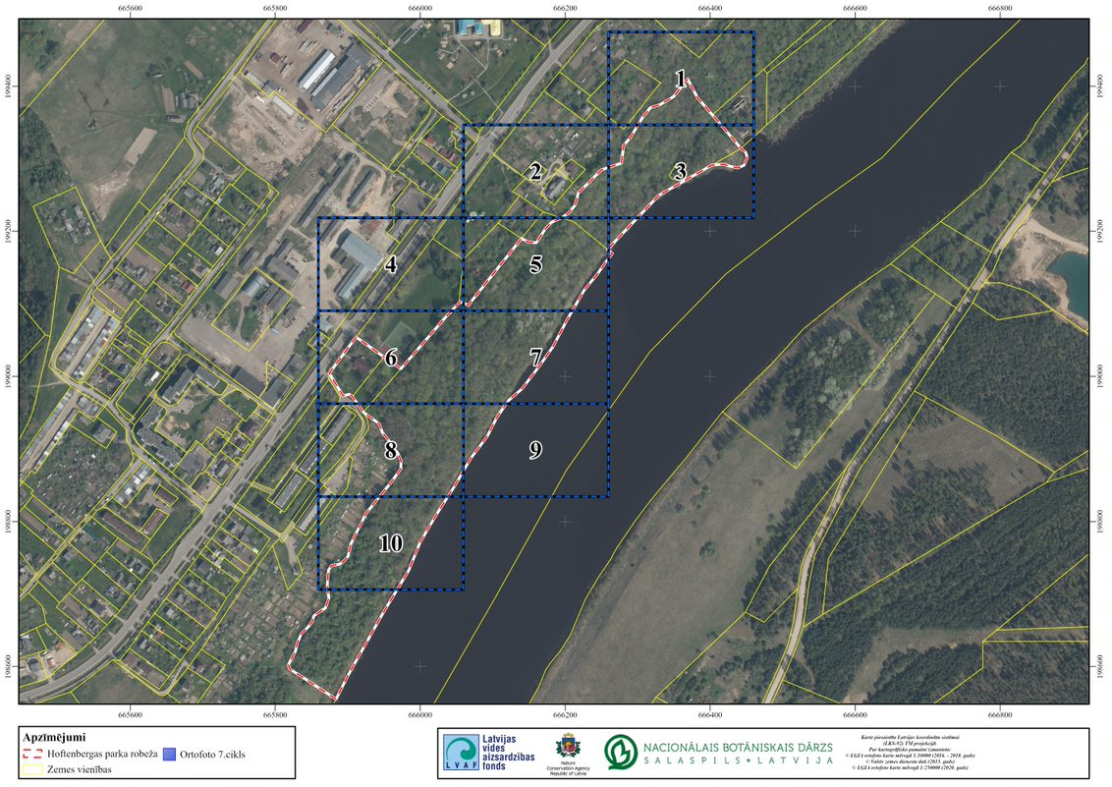
1.karšu lapa  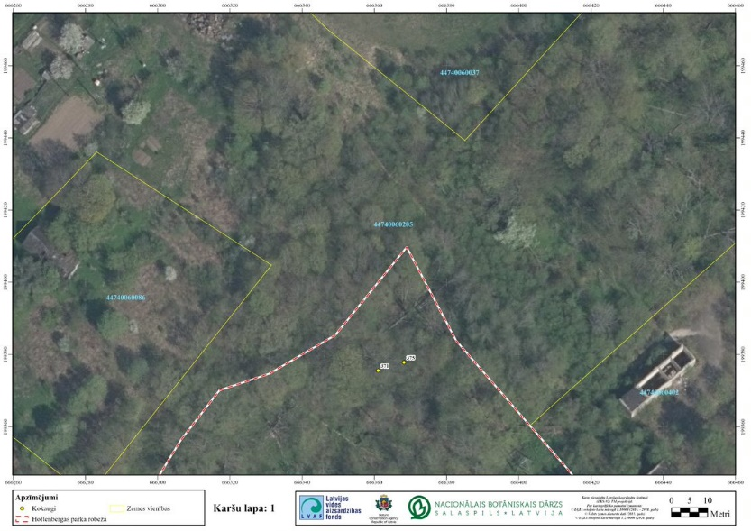 | 2.karšu lapa  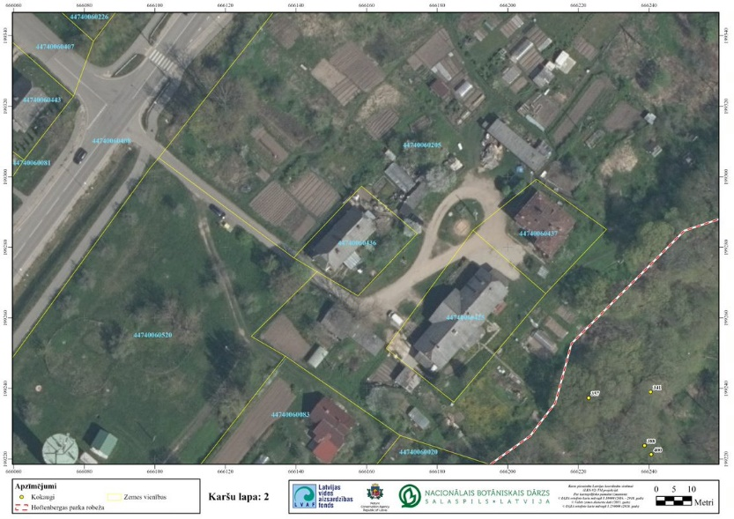
3.karšu lapa  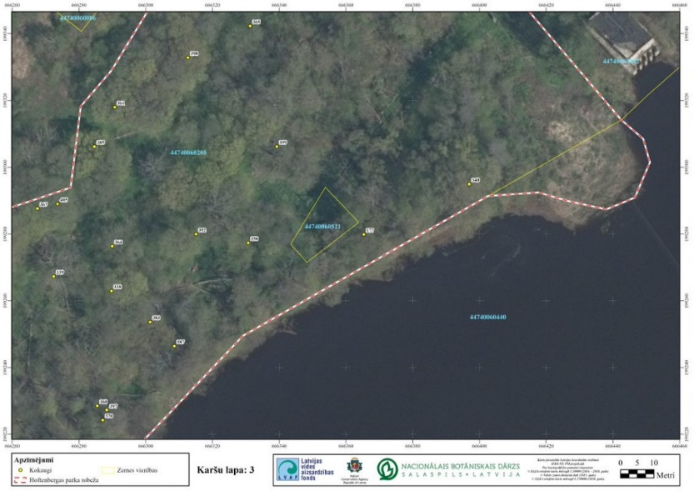 | 4.karšu lapa  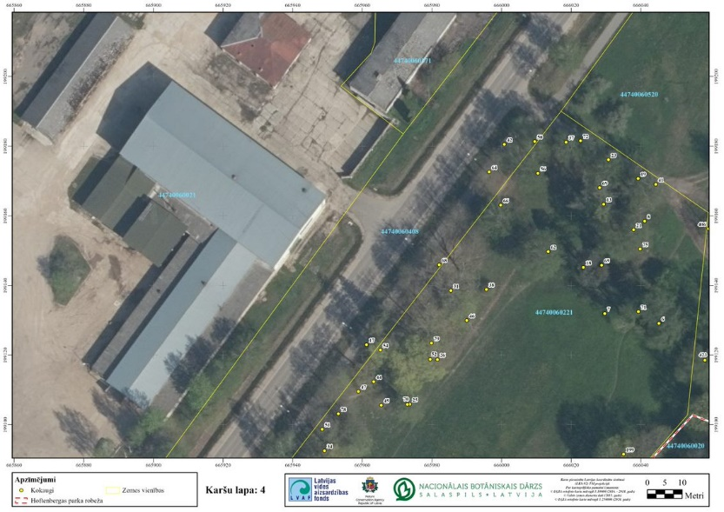
5.karšu lapa  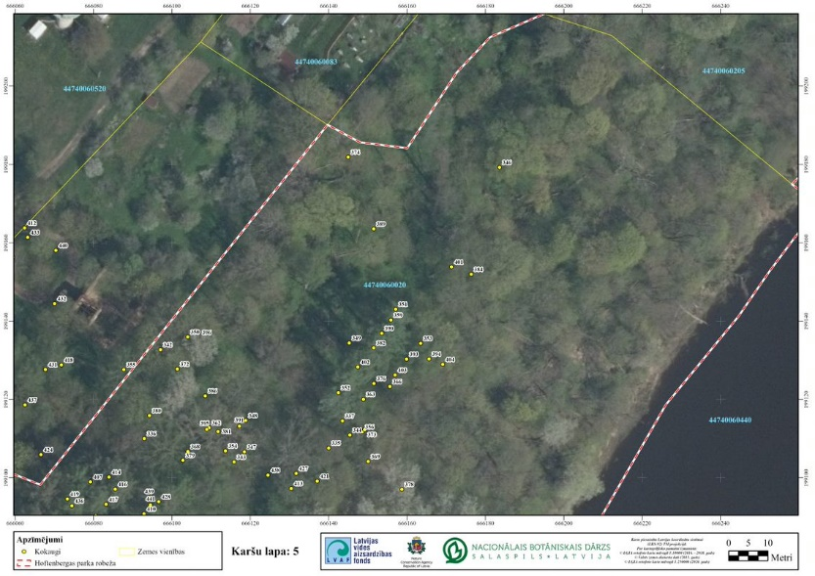 | 6.karšu lapa  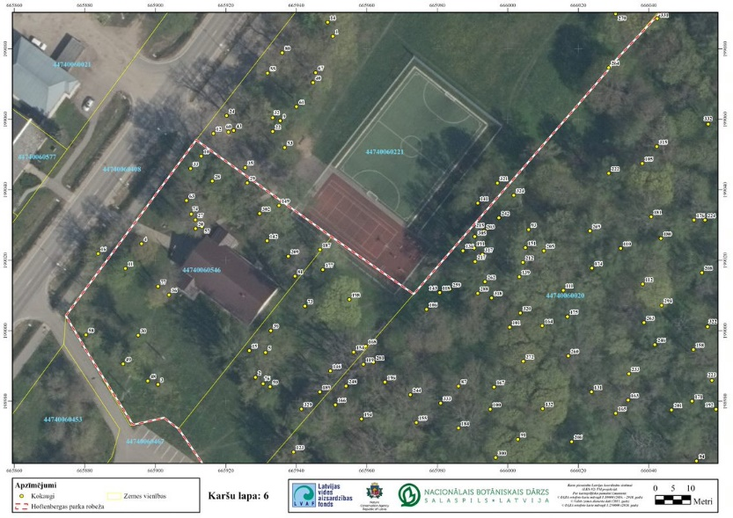
7.karšu lapa  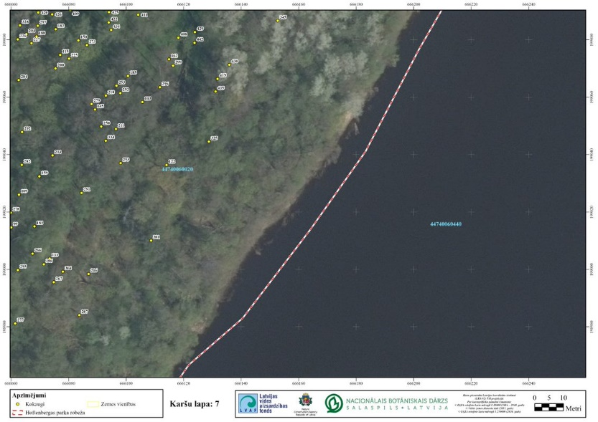 | 8.karšu lapa  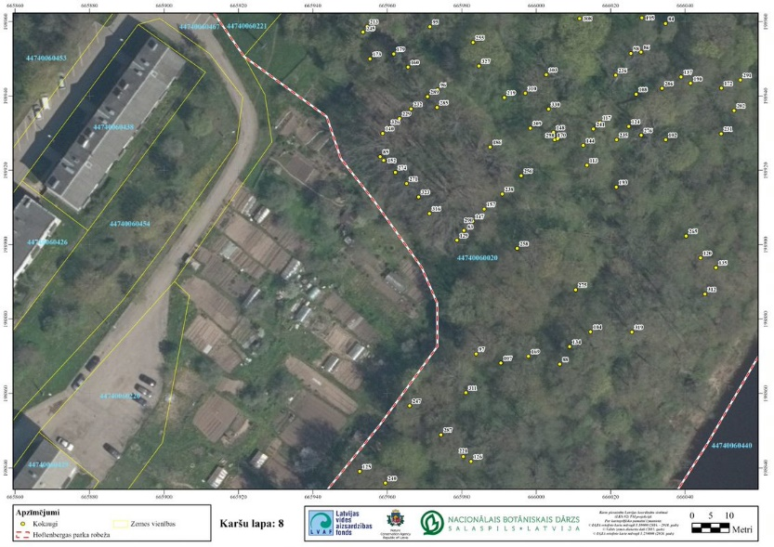
9.karšu lapa  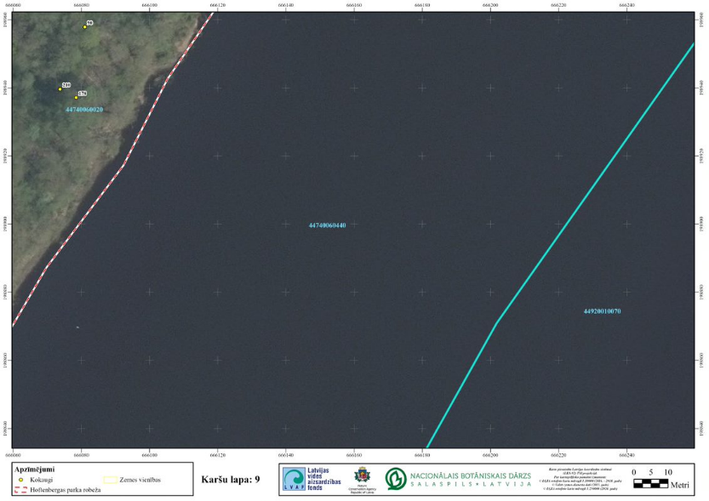 | 10.karšu lapa  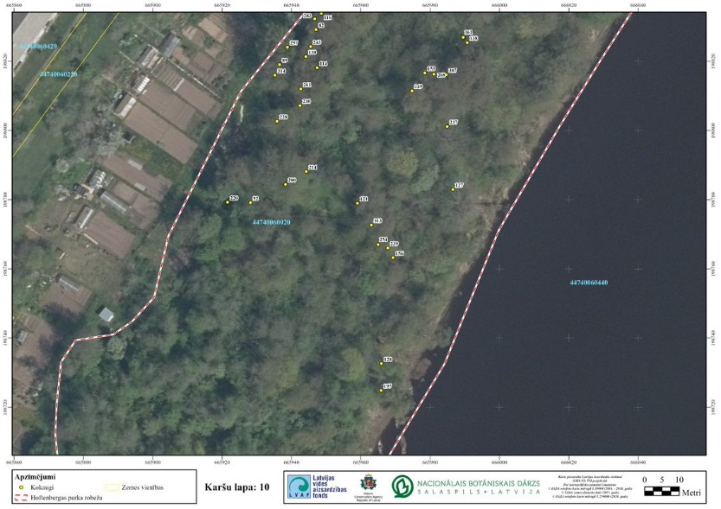

3.pielikums
Hoftenbergas parkā un tā tiešā tuvumā konstatēto dabas vērtību karte

